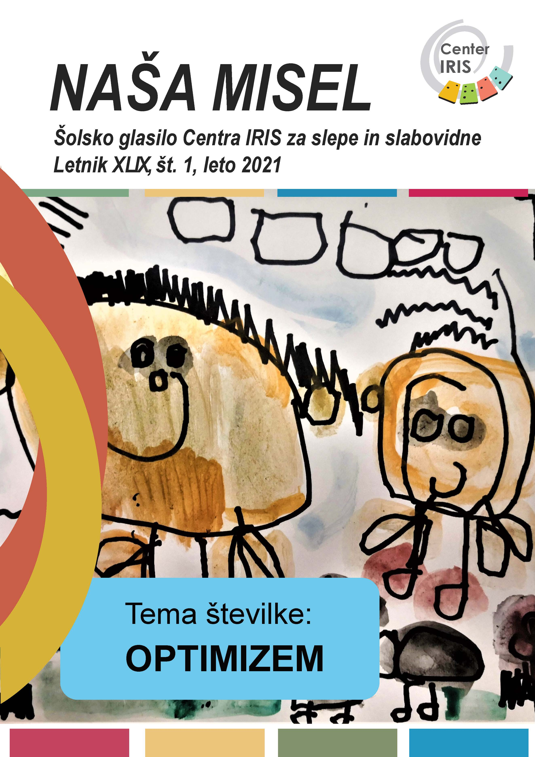

Naša misel 2020/2021
Glasilo učencev in dijakov Centra IRIS za slepe in slabovidne

Urednica: Karmen Grum
Mentorji: Karmen Grum, Lucija Maršič, mag. Nina Čelešnik Kozamernik, dr. Mateja Maljevac, Ines Cokan, Urška Mikolič, Neža Ceglar, Tjaša Kavčič
Lektoriranje: Tatjana Murn
Oblikovala: Tanja Rudolf
Tisk v brajici: Marija Repe Kocman
Založil, izdal, razmnožil: Center IRIS – Center za izobraževanje, rehabilitacijo, inkluzijo in svetovanje, Langusova 8, 1000 Ljubljana

ISSN: 2350-4048
8 izvodov
Junij, 2021

Vir fotografij: fotografije v glasilu so avtorsko delo posameznikov, arhiv Centra IRIS ali pridobljene na spletnih straneh
www.freepic.com in www.pexel.si.

NAŠA MISEL
Šolsko glasilo Centra IRIS za slepe in slabovidne
Letnik XLIX, št. 1, leto 2021

Tema številke: OPTIMIZEM

NASLOVNICA V BESEDI
Letošnja Naša misel govori o optimizmu.
Naslovnico krasi detajl likovnega dela našega učenca Tiana, ki je bil v letošnjem šolskem letu med izbranimi likovnimi deli Mednarodnega likovnega natečaja Bodi umetnik »Igraj se z mano«.
Na likovnem delu z naslovom »Na sprehodu«, ki je nastalo pod mentorstvom učiteljice Jere Svetek, se je Tian upodobil med sprehodom z bratom in družinskim psom na sončen dan. Motiv je narisan s črnim flomastrom in pobarvan z vodenimi barvami.
Osnovni izgled naslovnice je oblikovan kot vsako leto. Na levem robu sta dva delno vidna barvna obroča (rdeč in rumen), zgoraj naslov v črni barvi, pod njim pa podatki o letniku in zaporedni številki šolskega glasila. Na spodnjem robu naslovnice je zapisana tema letošnje številke: "Optimizem".

KAZALO VSEBINE
1

NASLOVNICA V BESEDI 2
UREDNIŠKA BESEDA 5
1 6
PREBUJENJE I. 6
PREBUJENJE II. 6
MOJA NOVA TABLICA 7
MOJA PAMETNA URA 8
DESET KORISTNIH NASVETOV ZA UČENCE PRI POUKU NA DALJAVO 9
MOJA NOVA LUPA 10
KAKO IGRATI ŠAH NA INTERNETU 11
ANEKDOTE POUKA NA DALJAVO 12
2
OPTIMISTIČNA RISBA 15
KAJ MI JE BILO VŠEČ PRI POUKU NA DALJAVO? 16
2 19
PRI ANGLEŠČINI MI JE BILO VŠEČ … 19
ENA RIMA NA »KORONA« 22
KAKO SEM SE NAUČILA VOZITI KOLO 22
ZOBNA ŠČETKA 24
2. APRIL - SVETOVNI DAN ZAVEDANJA O AVTIZMU 25
MAJHEN RAZRED, VELIKO SRCE 25
ŽELJA 27
DRAGI DNEVNIK 28
3
DOM UČENCEV IN DIJAKOV CENTRA IRIS SE PREDSTAVI 30
3 33
MOJ MUC BLUE BOY 33
ZGODBA O JEZNEM FANTKU 34
PISMA ZA GREGORJEVO 35
RECEPT ZA SLASTNE PALAČINKE 36
VIRTUALNA RAZSTAVA V ŠOLSKEM LETU 2020/ 2021 37
ŠOLSKA PROSLAVA OB DNEVU SAMOSTOJNOSTI IN ENOTNOSTI NA MALO DRUGAČEN NAČIN 56

UREDNIŠKA BESEDA
Draga bralka, dragi bralec!
Pred teboj je svež izvod šolskega glasila Naša misel. Iz njega veje, vsaj upam, da začutiš tako tudi ti, optimizem.
In optimistična je tudi tale številka. V njej je pester izbor prispevkov. V upanju, da v tej številki najdeš pesem, risbo, razmišljanja, ki te bodo navdali z optimizmom, ti želim lepo poletje in počitniške dni!
Urednica Karmen

1

PREBUJENJE I.
Prebujenje je življenje,
saj se konča medčloveško trenje.
Ta korona nam je dala vetra,
dajmo ji ime kar »Petra«.
To je res en zanimiv čas,
ko se v šoli zapravlja čas.
Namesto da doma bi sedeli,
v šolo smo z maskami odhiteli.
Pust začel se je predčasno,
le da nekaterim ni več nič jasno.
Letos sta bila dva pusta,
le da nista oba enako pusta.

Tim Krebs, 9. razred, Center IRIS
***

PREBUJENJE II.
Življenje ni vedno najlažje. To smo lahko izkusili letos, ko smo bili zaprti doma. Morda se nam je na trenutke zazdelo, da ne bomo zmogli ali pa, da nam ne bo uspelo. Ko smo mislili, da je najhujše za nami, so zaprli še gibanje med občinami. A vsi vemo, da ni vse tako črno-belo, kot se zdi in da vedno po nevihti posije sonce. Tako je tudi v naših življenjih sedaj začelo sijati sonce, ko se je vse začelo odpirati nazaj. Nekateri so tega veseli, spet drugi ne. Po mojem moramo biti hvaležni in veseli za vse, kar se nam dogaja in kako gredo stvari na bolje. Iz te izkušnje se lahko naučimo, da bo šlo življenje vedno na lepše, ne glede na to, kako pusto ali »bedno« se nam zdi. Zato si zapomnite – vedno ostanite pozitivni.
Jurij Matija Lisec, 9. razred, OŠ Alojzija Šuštarja
***

MOJA NOVA TABLICA
Imam novo tablico. Je črne barve. Bila je 200 dolarjev in je bila kupljena v Ameriki v New Yorku. Kupila mi jo je moja babica Emira. Tablica je zelo lepa, ima velik zaslon, zato bom lahko videl brati velike črke. Nanjo bom igral veliko igric. S tablico bom uporabljal tudi YouTube. Na njej bom gledal filme, risanke in poslušal glasbo. To je sicer moja druga tablica, ampak je precej boljša od prve. S tablico mi nikoli ne bo dolgčas.
Dino Delić, 9. razred, OŠ Helene Puhar Kranj
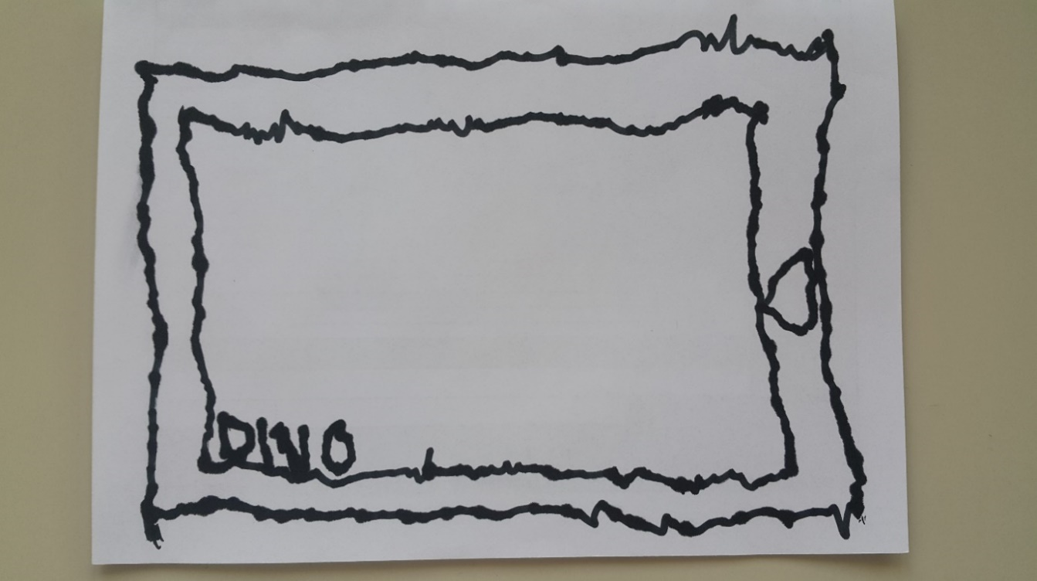
Slika 1: Dinova tablica izpod Dinovega peresa.

MOJA PAMETNA URA
Pametno uro sem dobila za Miklavža. Je pravokotna, roza barve, zaslon je črn. Ura mi pokaže, koliko korakov naredim, koliko je ura ter srčni utrip. Ura mi zelo koristi in mi je všeč. Dolgo sem si jo želela, saj jo imajo vse tri moje sestrice.
Katja Zupan, OŠ Helene Puhar Kranj

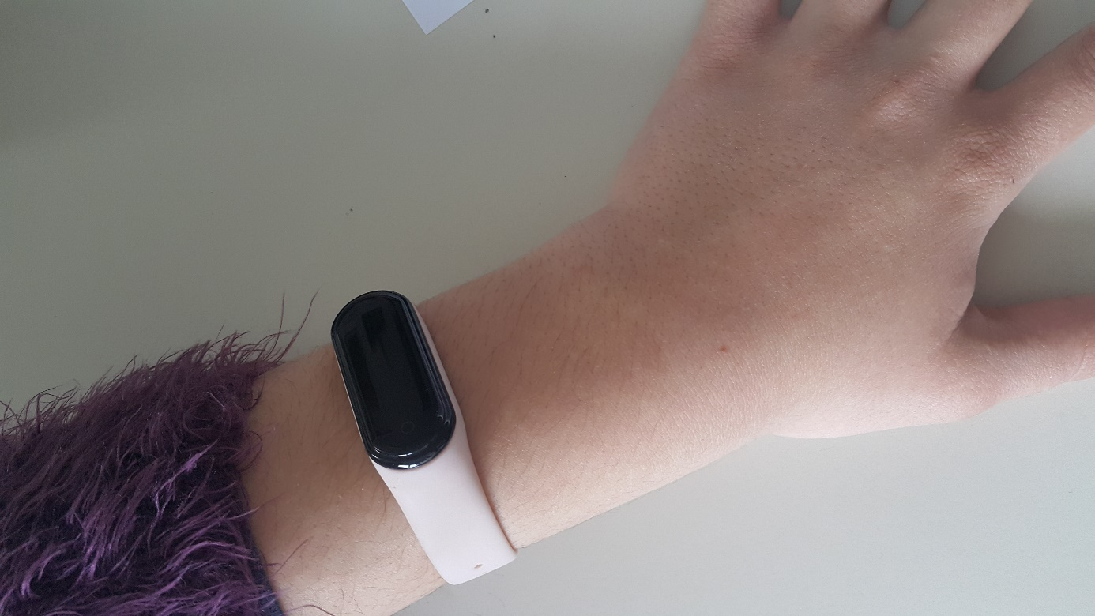
Slika 2: Katjina pametna ura

DESET KORISTNIH NASVETOV ZA UČENCE PRI POUKU NA DALJAVO
1. Pred začetkom pouka si pripravimo vse povezave do ure, da jih kasneje ne iščemo.
2. Pri pouku sodelujemo normalno, kot v šoli in ko nas učitelj pokliče, se oglasimo.
3. Če nas nekdo izključi iz ure, kontaktiramo učitelja, ki vodi uro, in mu napišemo ali povemo, kaj se je zgodilo, da učencu odstrani to opcijo.
4. Pri preverjanju prisotnosti imamo vklopljen mikrofon in kamero.
5. Če imamo samostojno delo, ga opravimo in pošljemo, kakor hitro nam uspe.
6. Pri urah ne uporabljamo programov, ki nam dovolijo predvajati video namesto naše kamere.
7. Poskusimo si razdeliti čas za naloge in prosti čas.
8. Če nam učitelj deli zaslon za prepis snovi, si naredimo zaslonsko sliko snovi – za vsak slučaj, če nam ne uspe vsega prepisati.
9. Odmore uporabimo za pripravo na naslednjo uro, saj nam je lažje, če imamo zvezke in vse potrebščine pripravljene, da jih ne iščemo med uro.
10. Pazimo, da naš mikrofon ni preglasen ali pretih.
Za vas je nasvete pripravil Alex Mihačinovič Žmegač, 2. letnik, Elektro in računalniška šola Ptuj

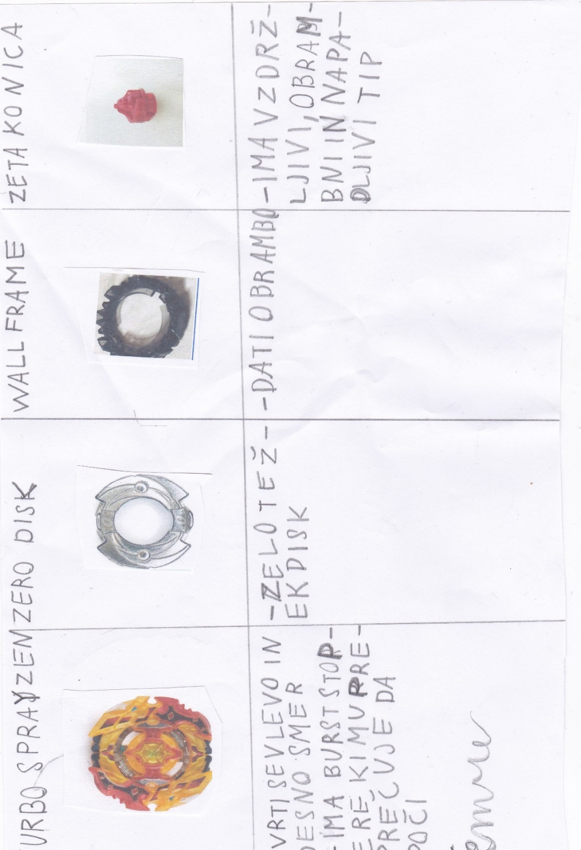
MOJA NOVA LUPA
Slika 3: Emre Kamberovski, 5. razred, OŠ Dragotina Ketteja Ilirska Bistrica

KAKO IGRATI ŠAH NA INTERNETU
Šah je zagotovo ena najbolj znanih iger na svetu. Z razvojem internetnih medijev, kot sta YouTube in Twitch, je v zadnjih letih postal še bolj popularen. Šah lahko igra vsakdo z dostopom do interneta in s preprostim “google searchom”. Obstaja veliko strani, kjer lahko zastonj igrate šah s prijatelji ali pa “ranked” proti naključnim nasprotnikom, a najboljši sta chess.com in Lichess. Na chess.com ali Lichess-u si naredite račun, za katerega potrebujete le gmail in lahko takoj začnete igrati ranked ali pa igrate proti prijateljem, ki jih lahko dodate tako, da greste na “poveži” in kliknete “prijatelji” Nato označite “poišči prijatelje” in vpišete njihovo ime. Ko vas sprejmejo, lahko igrate z njimi tako, da greste pod “prijatelje” in poleg njihovega profila kliknete izziv.
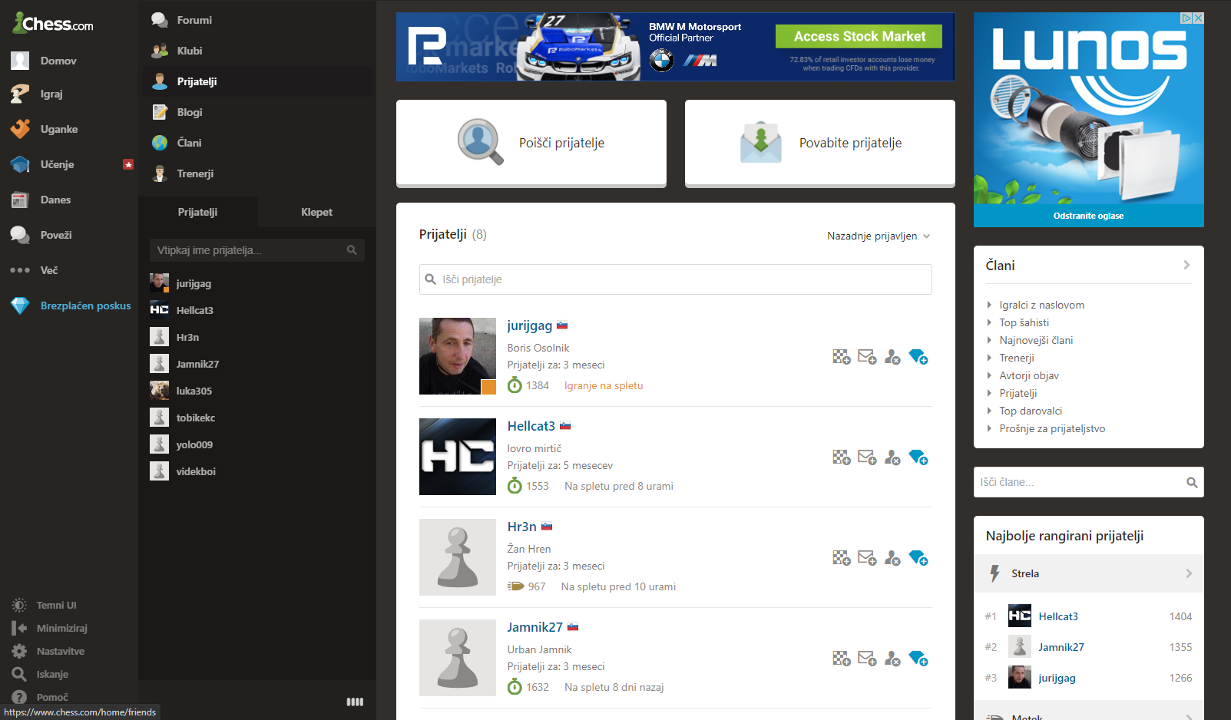
Slika 4: Leon Perko
Če pa se hočete izboljšati v šahu, si poglejte različne “opening” in strategije na YouTub-u ali Twich-u. Priporočam vam kanal “Daniel Naroditsky”, ki ima zelo poučne vsebine o šahu.
Leon Perko, 2. letnik, Srednja šola Josipa Jurčiča Ivančna Gorica
***

ANEKDOTE POUKA NA DALJAVO
Ko smo imeli uro slovenščine, smo se pogovarjali o književnosti in ko je učiteljica vprašala eno vprašanje, je zalajala Žanova psica. Naslednji dan je učiteljica spet nekaj vprašala in je v daljavi še enkrat zalajala Žanova psica.
Tadej Jamnik, 9. razred, Center IRIS
*
Spominjam se prve ure na daljavo, prve načrtovane ure. Zjutraj sem vstal in se pripravi za priklop, a sem se zaman trudil. Ko sem namreč hotel odpreti spletno učilnico, se mi je pokazala napaka. Zato sem napisal e-mail šolskemu računalničarju, saj je bil prenosnik last šole in sem mislil, da je nekaj narobe z njim. Odločil sem se počakati na odgovor. Problem se je rešil šele ob koncu ure. Očitno je bil problem s prevelikim številom učencev, ki so hoteli priti na videouro vsi naenkrat. Tak problem je imel celoten razred.
Žan Hafnar, 9. razred, Center IRIS
*
V ponedeljek, 12. oktobra 2020, smo imeli pouk kot običajno. Tretjo uro smo imeli na urniku matematiko. Nekaj časa smo čakali učiteljico Anjo. V razred je namesto nje prišla učiteljica Tanja. Povedala nam je, da bomo imeli uro na daljavo, ker je naša učiteljica za matematiko ostala doma, ker so zboleli njeni otroci. Priklopili smo se na Teams-e, ampak nas učiteljica ni slišala. Zato smo morali uro speljati, ne da bi nas lahko slišala, mi pa smo njo slišali. Štirje sošolci smo se poskusili z učiteljico Anjo sporazumevati s kretnjami in z mimiko. Šlo nam je še kar dobro, dokler se nam ni zataknilo, ker ji nismo znali dopovedati, če bi lahko snov še enkrat ponovila. Nato smo se spomnili, da bi ji lahko prošnjo napisali na listek. Listek smo ji pokazali, ampak ni uspela razbrati, kaj piše na njem. Ker smo se ob tem smejali, je predvidevala, da se norčujemo iz nje. Jaz sem si obraz pokril z rokami in začel odkimavati. S tem sem ji hotel pojasniti, da je to noro in da ne vem, kaj se dogaja. Uro smo kljub vsem težavam še kar dobro preživeli in smo se tudi nekaj novega naučili.
Damijan Vizjak, 9. razred, Center IRIS
*
Učenci se pogovarjamo med odmorom. Moj sošolec reče: »Joj, nisem naredil naloge za angleščino.« Jaz mu odvrnem: »Jah, pa kaj, se pač zgodi.« Sošolec: »Ja, moral bi jo narediti včeraj do dveh, pa sem jo naredil šele ob desetih zvečer.« Jaz mu odvrnem: »Še dobro, da si jo poslal.« Naenkrat se oglasi učiteljica: »Ja, še dobro.«
Izjemno zanimiva anekdota je bila, ko smo imeli slovenščino in je učiteljica vprašala nekaj v zvezi s snovjo. Naenkrat je nastala tišina in ker se ni nihče oglasil, se zasliši v ozadju: »vof, vof, vof«. Na učiteljičino vprašanje je odgovoril sošolcev pes. Joj, no, še pes je pametnejši od nas devetarjev. On bo naredil razred za vse.
Ali pa, ko je učiteljica predavala in kar naenkrat vstopi v sobo moja mama in mi prišepne: »Tim, grem se testirat.« Moj sošolec pa: »A imaš navideznega prijatelja? Joj, Tim, ne šepeta se med poukom.«
Tim Krebs, 9. razred, Center IRIS

OPTIMISTIČNA RISBA
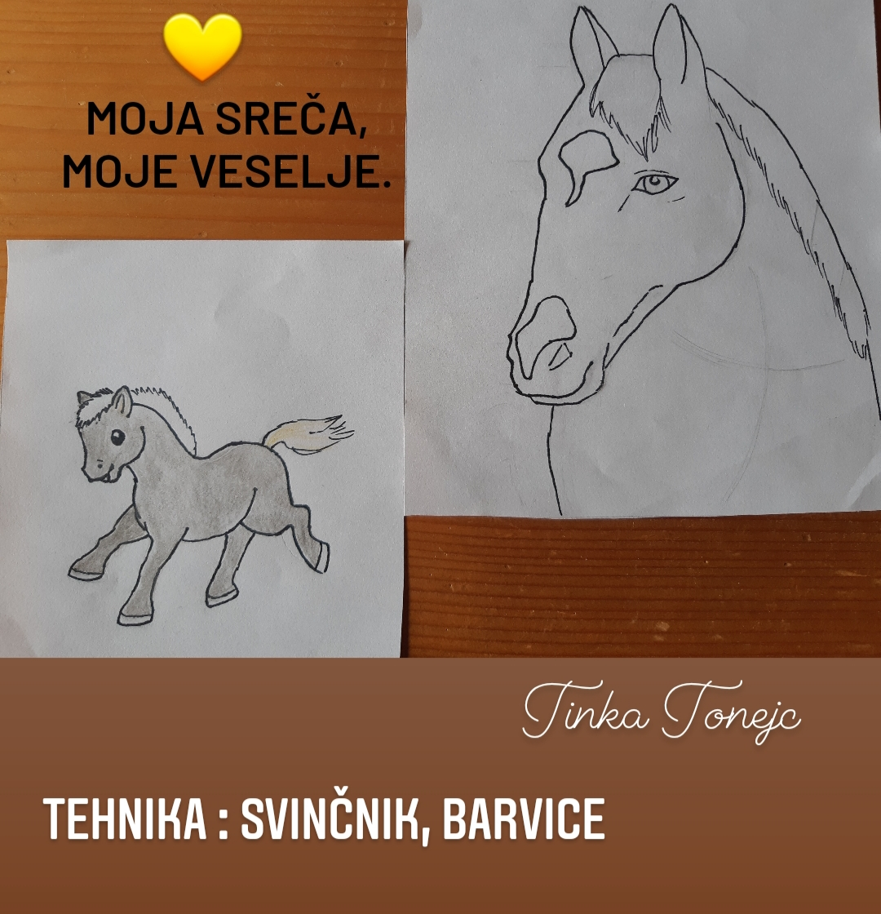
Tinka vam pošilja optimistično risbo!
Slika 5:Tinka Tonejc
Tinka Tonejc, 3. letnik, Srednja gostinska in turistična šola Radovljica

KAJ MI JE BILO VŠEČ PRI POUKU NA DALJAVO?
Na začetku moram zelo pohvaliti vse učitelje, ker so se po svojih najboljših močeh potrudili snov razložiti tudi na daljavo, saj je to za vse nov način dela. Na svet želim gledati čim bolj pozitivno, ker vem, da se v življenju dogajajo dobre in slabe stvari, ki jih skušamo ljudje premagovati ter se s tem veliko naučimo za vsakdanje življenje. To velja tudi za šolo na daljavo.
Mislim, da je prav, da se potrudimo po svojih najboljših močeh nadomestiti pouk v živo, kadar je to potrebno, ker se moramo zavedati, v kakšnih hudih časih smo se znašli in nam ne preostane nič drugega. Na šolo na daljavo osebno gledam iz dveh stališč. Kadar izvajamo šolo na daljavo, se doma počutim bolj varnega, saj s tem zmanjšujem možnosti okužbe, ki bi se lahko zame končalo zelo tragično. Pouk v šoli pa je bolj praktičen, ker si lažje predstavljam kakšno snov, saj jo učitelji lahko razlagajo s pomočjo pripomočkov, ki jih lahko potipam.
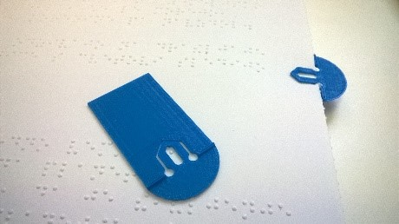
Slika 6: arhiv Centra IRIS
Vsem priporočam, da vsako stvar pogledajo iz vseh možnih smeri in bodo lahko v njej našli tudi nekaj dobrega. Potem bomo vsi lahko ugotovili, zakaj mora biti tako, kot je in bomo lažje premagovali težave, ki pridejo nasproti in se iz njih nekaj novega naučili. V življenju vedno iščemo boljše rešitve, ki jih pridobivamo z učenjem. Šola na daljavo je ena takšnih situacij, ki se ji bomo dovolj uspešno prilagodili, če se bomo nanjo odzvali kot na nov izziv. Če mi je že enkrat s pomočjo mojih bližnjih uspelo premagati izjemno hudo življenjsko preizkušnjo ob moji hudi bolezni, bo tudi ostalim z borbenostjo uspelo premagati virus covid-19.
Damijan Vizjak, 9. razred, Center IRIS
*
- Da se mi ni bilo potrebno voziti od doma.
- Več časa za naloge.
- Veliko manj ur kot v šoli.
- Med poukom na daljavo so mi meseci zelo hitro minili.
- Da sem se naučil delati s Teams-i in z e-učilnico.
- Manj testov.
- Več druženja med odmori na Teams-ih.
Tadej Jamnik, 9. razred, Center IRIS
*
- Vse sem imel pri roki.
Žan Hafnar, 9. razred, Center IRIS
*
- Ni mi bilo treba tako zgodaj vstajati.
- Ni mi bilo treba ven na jutranji mraz. Brrrrrr, kako mrzla so jutra, kadar moraš zjutraj na zrak.
- To je bilo sanjsko, sanje so se mi uresničile. Ni mi bilo treba nikamor, pa sem vseeno dobil vse, kar je pomembno in sem se vseeno lahko šolal. Jeeeeej, šola na daljavo je sanjska😊.
- Lahko sem takoj po pouku naredil nalogo in nato jedel. To je bilo super, ker sem jedel kar celo malico kar iz naslanjača.
- Če sem karkoli potreboval, sem imel blizu stvari, ki mi nekaj pomenijo, ker sem bil v domačem okolju.
- Več časa za televizijo. Oh, nehal bom naštevati, sicer vam bo postalo dolgčas. Skratka, obožujem šolo na daljavo.
Tim Krebs, 9. razred, Center IRIS
*
Pri pouku smo velikokrat plesali. Smešno je bilo, ko je Veronika naredila stojo na glavi. Zanimivo je bilo, ko smo pri slovenščini pisali v delovni zvezek. Zelo všeč mi je bilo, ko smo imeli matematiko. Všeč mi je bilo tudi, ko smo imeli šport in glasbo. Vesel sem bil, da sem videl Pabla. Pogrešal sem vožnjo s kombijem. Pogrešal sem tudi prijatelje.
Lepo je biti spet v šoli.

Tian Kovačič, 6. razred, Center IRIS
Pri pouku na daljavo mi je bilo zelo všeč, ko smo imeli malico. Zelo je bilo zanimivo, ko smo dajali kamero gor in dol. Zelo lepo je bilo, ko mi je Tadej prinesel pokazat hrčka. Lepo je bilo tudi, ko smo delali nakit. Zelo sem pogrešala vožnjo s kombijem v šolo. Zelo sem pogrešala svoje prijatelje, druženje, svojo učiteljico in njeno dekico, senzorno sobo in Gregorja.
Ko sem spet prišla v šolo, sem bila zelo vesela.

Klara Podobnik, 7. razred, Center IRIS

2

PRI ANGLEŠČINI MI JE BILO VŠEČ …
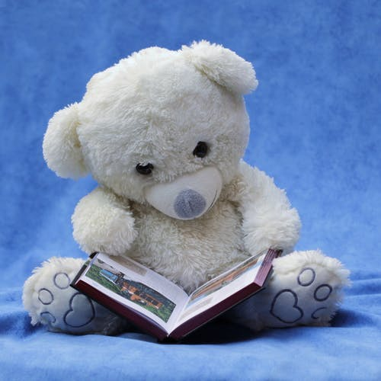
Slika 7: Pexels.com
- ovca, ki poje o letnih časih,
- kokoška, ki poje o dnevih v tednu,
- uganke o živalih,
- pesmica o vremenu.
Tinkara, 1. razred
- božična risanka,
- božične pesmi,
- uganke o živalih,
- izdelava plakata.
Klara, 1. razred

- projekt o opazovanju vremena,
- božična pesem S-A-N-T-A,
- pesmica o vremenu: How`s the weather?
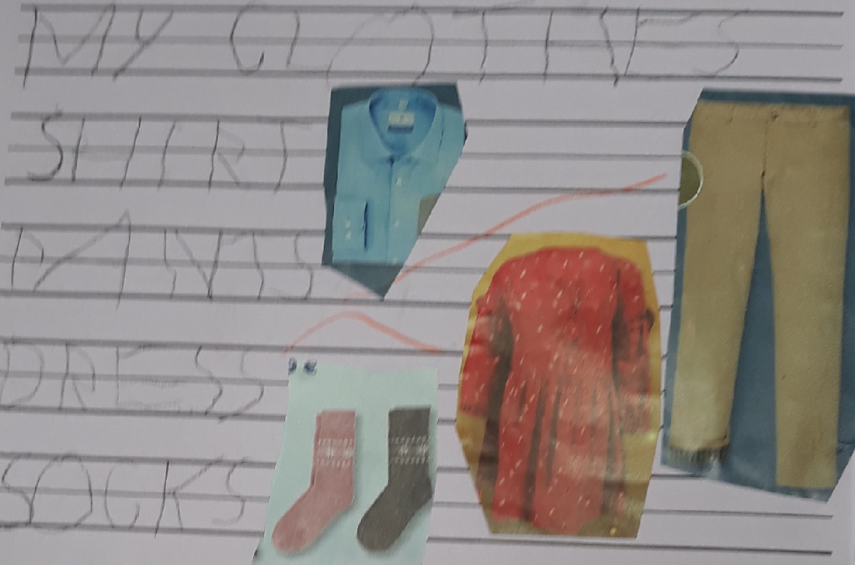
Val Toše, 2. razred

Slika 8: Drugošolec Gal se je učil poimenovanja oblačil v angleščini in je v revijah iskal različna oblačila.

- hello,
- mama kokoš, ki poje o mesecih,
- božična pesem S-A-N-T-A.
Luka, 3. razred
- pakiranje kovčkov z oblačili,
- English teacher,
- October.
Eva, 3. razred

- sunny weather,
- month: June,
- božična pesem S-A-N-T-A,
- božična risanka,
- The Weather song.
Sven, 5. razred
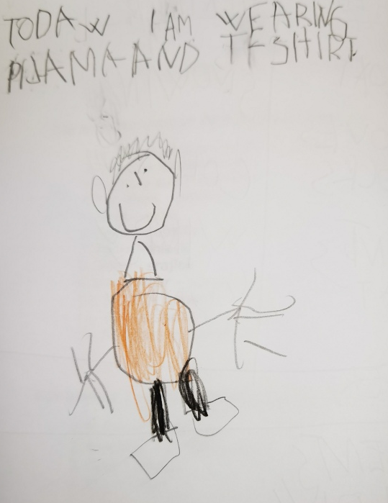

Slika 9: Tretješolec Nejc se je učil o oblačilih in narisal, kaj ima oblečeno.

ENA RIMA NA »KORONA«
Ko korona se je pomirila,
torba se je spet uporabila.
Tadej Jamnik, 9. a, Center IRIS

KAKO SEM SE NAUČILA VOZITI KOLO
Kot vsi majhni otroci, sem si tudi jaz pri štirih letih želela, da bi znala voziti kolo.
Starša sta mislila, da zaradi mojega slabšega vida ne bom mogla voziti kolesa. A je oče vseeno na bratovo kolo pritrdil pomožne koleščke, mi pomagal prvi krog po naši ulici, naslednjega dne pa sem se že sama vozila s kolesom, pa čeprav s pomožnimi koleščki. Bila sta ponosna name, a nista verjela, da se bom kdaj vozila brez koleščkov.
Nekega dne, ko je k nam prišla družina s punčko edinko, toliko staro, kot jaz, se je zgodilo nekaj zelo lepega.
Deklica je imela s seboj majhno, a čisto pravo kolo. Odrasli so se pogovarjali na terasi, medtem pa mi je deklica pokazala, kako dobro se zna voziti.
Moja družina je seveda vedela, da imajo v vrtcu poganjalčke. Vedeli so tudi, da jih znam voziti. Takrat pa sem se usedla na punčkino kolo in se začela čisto pravilno voziti. Ko so pogledali, kje sem, me niso videli. Nenadoma sem se jim pripeljala naproti. Mama in oče sta bila tako presenečena in kar nista mogla verjeti svojim očem.
Naslednjega dne smo sneli z bratovega kolesa pomožne koleščke, on je dobil kolo drugega brata, slednji pa novo. Kolo mi je hitro postalo premajhno, zato sem za šesti rojstni dan dobila veliko roza kolo.
Vsi smo bili ponosni na moj dosežek, saj ima veliko otrok težave z vožnjo kolesa.
Nika Slovša, 5. razred, OŠ Horjul
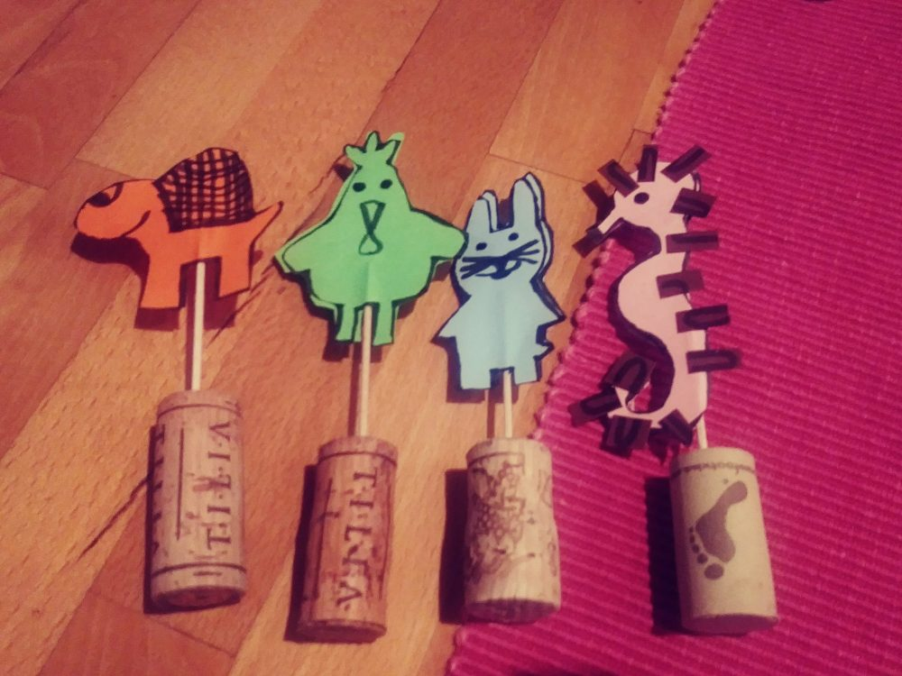
Slika 10: Karinine lutke

ZOBNA ŠČETKA
V neki hiši nekoč je zobna ščetka oživela,
je vriskala, pela in se celo vrtela.
Vsi so se čudili, kaj je zdaj to,
nato pa se je Mihec spomnil, kaj je z njo.
Vzkliknil je: »Že vem! Dolgčas ji je.
Gotovo to drži! Že ure tu stoji.«
Mama je zatrjevala: »To ne drži!
Le butec bi si izmislil tako trapaste laži!«
Ko Mihec dokazal je, kaj se godi,
ga ščetka zmoti, saj glasno zakriči.
Po dolgem razpravljanju se stvar je razpletla,
ko zobna ščetka nekam je stekla.
Pazite, da tudi vam ščetka ne uide
in ne pozabite, da nazaj nikoli več ne pride!

Nika Slovša, 5. razred, OŠ Horjul
Slika 11: Freepik.com

2. APRIL - SVETOVNI DAN ZAVEDANJA O AVTIZMU
2. aprila praznujemo svetovni dan avtizma. Ali ste vedeli, da Center IRIS poleg slepih in slabovidnih učencev obiskujejo tudi učenci z motnjo avtističnega spektra?
Tudi na našem centru imamo v letošnjem šolskem letu dva oddelka z učenci z motnjami avtističnega spektra. Poglejte, kdo smo in kako se imamo😊

MAJHEN RAZRED, VELIKO SRCE

Kaj boš, ko boš velik/-a?
Knjižničarka, jaz bi rada postala knjižničarka. - Eva Bernik
Rad bi postal gradbenik. - Luka Posavac

Kaj je tvoja supermoč?
Rad pomagam drugim. - Val Toše Šmalc
Ja, mogoče sem mal' pameten. - Sven Juhant Snedic
Moja supermoč je hitrost. - Luka Posavac
Rada berem in rada imam živali. - Eva Bernik

Otroci z motnjo avtističnega spektra so naše mavrice, pisani, lepi in raznoliki.
Kaj rad/-a počneš?
Igram se z Benijom. - Val Toše Šmalc
Jaz sem rada z našim mačkom in rada berem knjige. - Eva Bernik

Če bi bil/-a barva, bi bil/-a …
Zlata - Luka Posavac
Sinje modra - Sven Juhant Snedic
Mešanica rumene in roza - Eva Bernik
Rdeč in rumen - Val Toše Šmalc

Kako se počutiš na Centru IRIS?
Rad imam sošolce in učiteljice. - Sebastian Alvarado
Učiteljice in sošolce? Lepo! - mama Sebastiana Alvarada
Naše poslanstvo na Centru IRIS je, da pri vsakem učencu razvijamo njegove lastne potenciale. Sledimo motu: SPREJEMAMO DRUGAČNOST.

ŽELJA

Nekoč sem vprašal svojo mamo,
ko pil sem kakav:
»Mami, ali lahko dobim žival?
Lahko je pes, hrček, celo samorog,
samo nočem,
da ima več kot dva para nog.«
»Ooo, sine, dragi!
To vendar ni mogoče.
Ko le pomislim na to,
mi postane vroče.
Sploh pa se ti ne splača.
Če kupim ti žival,
mi gre cela plača.
Ne sitnari, kot vsi ostali!
Zdaj pa dosti!
Nehaj mi težiti
in se pojdi raje umiti!
Napočil bo čas za spanje
Lahko noč, pa sladke sanje.«

Nika Slovša, 5. razred, OŠ Horjul
Slika 12: Freepik.com

DRAGI DNEVNIK
4. februar 2020
Danes bom pisala o svojem dedku. Rada bi mu povedala nekaj stvari, ki mu jih ne morem več povedati iz oči v oči.
Dragi dedek. Vedi, da mi gre dobro. Imam dobre prijatelje in tudi v šoli mi ne gre slabo. Začela me je zanimati fotografija, najbrž imam to po tebi.
Še vedno rada listam skozi stare družinske albume in občudujem slike. Včeraj sem našla sliko, kjer igrava šah. Čisto sem pozabila nanjo, saj sem bila na njej stara komaj 5 let. Letos bo že 12 let od tega. Čas res hitro teče. Že nekaj let je minilo, odkar si nas zapustil. Kakšno leto ali dve, preden si umrl, sva se oddaljila - še sama ne vem zakaj, ampak zdaj to res obžalujem. Vedno, ko pogledam eno od slik, kjer igrava šah, mi postane žal, da ga več ne igram in da so mi že vse poteze zbledele iz spomina. V risanju sem res napredovala, tudi to imam po tebi.
Hvala ti za vse najine igre šaha, hvala ti za vse knjige, ki si mi jih prebral, čeprav se iz njih ne spomnim niti besede, in hvala ti za vse risbe, ki si mi jih narisal, ko jih še sama nisem znala. Babica te pogreša in vsi te pogrešamo, tudi tisti, ki so prišli na svet po tem, ko si ti že odplaval drugam.
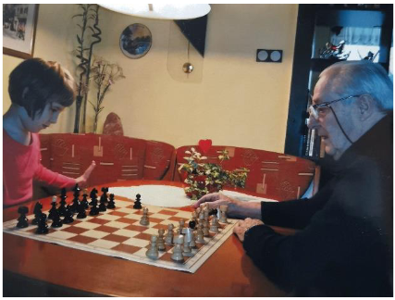
Slika 13: Kaja Kralj
Kaja Kralj, 3. letnik, Škofijska gimnazija Antona Martina Slomška

DOM UČENCEV IN DIJAKOV CENTRA IRIS SE PREDSTAVI

V Domu učencev in dijakov Centra IRIS mladostniki preživljajo čas od konca pouka do začetka pouka naslednjega dne. To pomeni čas, ki bi ga sicer preživljali doma. Vzgojitelji in drugi delavci v domu mladim mudimo možnosti, da popoldneve preživljajo prijetno, polno in koristno. Mladi si lahko glede na svoje želje in možnosti izbirajo tudi dejavnosti izven naše ustanove, pri čemer jim nudimo vso potrebno podporo. Življenje v domu popestrijo tudi prostovoljci, praktikanti in obiski Ambasadorjev nasmeha. Pri delu upoštevamo individualne potrebe, sposobnosti in želje mladostnikov. Trudimo se ustvariti toplo in sprejemajoče okolje, podobno družinskemu. Sami si pripravljamo popoldanske obroke, kjer smo posebej pozorni na zdravo in uravnoteženo prehrano.

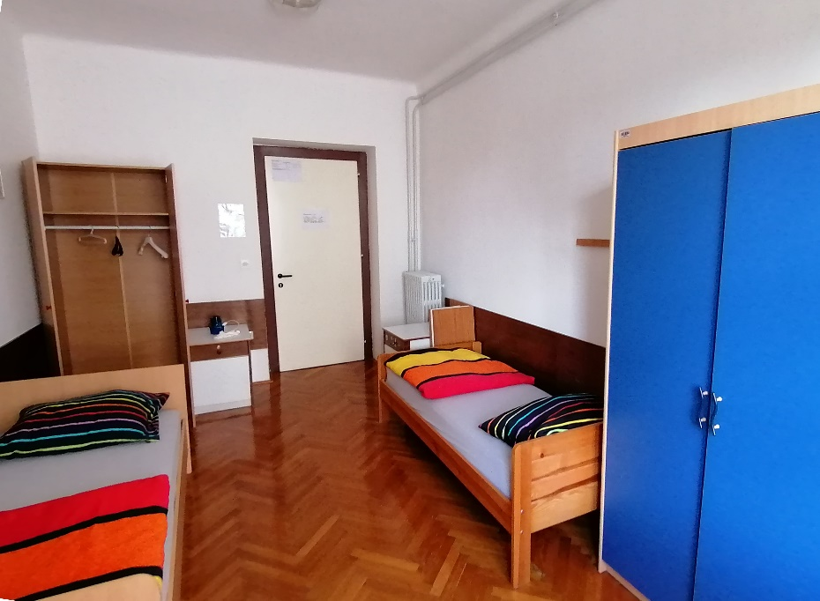
Slika 14: arhiv Centra IRIS
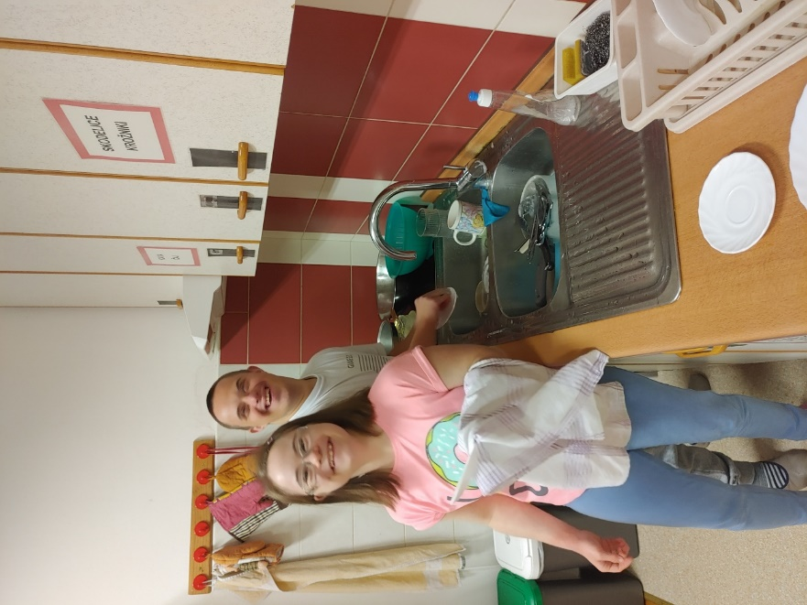
Slika 15: arhiv Centra IRIS
Vzdržujemo red in čistočo naših prostorov. Skupaj praznujemo rojstne dneve, sprejemamo obiske, hodimo na sprehode, prireditve in smo redni gostje v knjižnici. Preko različnih dejavnosti se mladi učijo samostojnosti, razširjajo si obzorja in se urijo v socialnih veščinah. Vključujejo se v različne interesne dejavnosti, se rekreirajo ter tako skrbijo za zdravo telo, zdrav duh ter svoj osebni napredek. Letos ima vsak mladostnik svojo sobo. Lahko jo malo preuredi, da se v njej počuti domače. V njej dela naloge in se uči, se igra, bere, ustvarja in po pestrem dnevu leže k počitku. Vsak po svojih sposobnostih sam skrbi za red in čistočo v svoji sobi.
Zelo smo ponosni na nove sobe!
V kuhinji se po kosilu dobimo ob kavici in čaju, tu se sladkamo, klepetamo, imamo tudi resne debate, predvsem pa se učimo kuhati, servirati in pospraviti za sabo. Sami si pripravljamo večerje in pazimo, da so zdrave, uravnotežene in tudi dobre. V kuhinji praznujemo rojstne dneve in takrat je na mizi obvezna torta s svečkami.
V dnevni sobi igramo družabne igre, računalniške igre, pogledamo kakšen film, poslušamo glasbo in prepevamo in plešemo ob kitari. Ob različnih priložnostih tudi ustvarjamo razne izdelke in dekoracije za okraševanje prostorov.
V sobo za učenje pospravljamo gospodinjske pripomočke, s katerimi se učimo vsakodnevnih opravil, kot so skrb za perilo, pospravljanje in čiščenje skupnih prostorov ter sob, skrb za rože ter osnove šivanja in pletenja. V sobi za vadbo se sprostimo, se razgibavamo in pridelujemo mišice ter tako krepimo svoje zdravje in skrbimo za linijo.

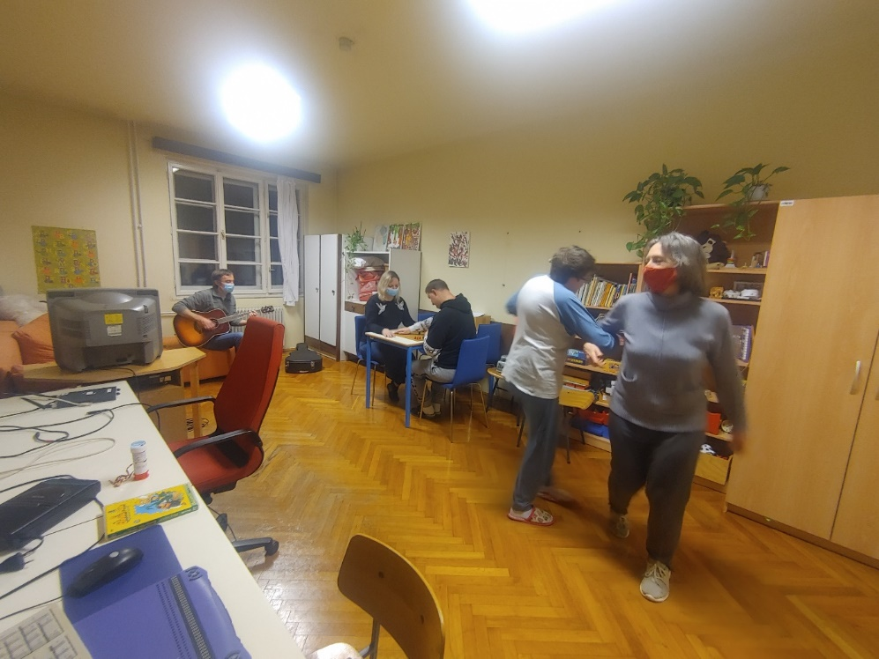
Slika 16: Vzgojiteljica Urška Mikolič in ekipa Doma učencev in dijakov Centra IRIS

3

MOJ MUC BLUE BOY
Doma imam mačka. Ime mu je Blue Boy. Po pasmi je britanski kratkodlaki muc.
Doma mu včasih pravimo požeruh. Star je dve leti. Naš muc je sive barve. Naučila sem ga tudi en trikec. Ko mu dajem hrano, mu skledico dam malo nad glavo tako, da stopi na zadnje tace. Alergičen je na ribe. Ima jantarjeve oči. Zelo rad se igra. Je hišni maček. Zelo ga imam rada.
Zapisala mačjeljubka Kitty (a.k.a. Eva Bernik)
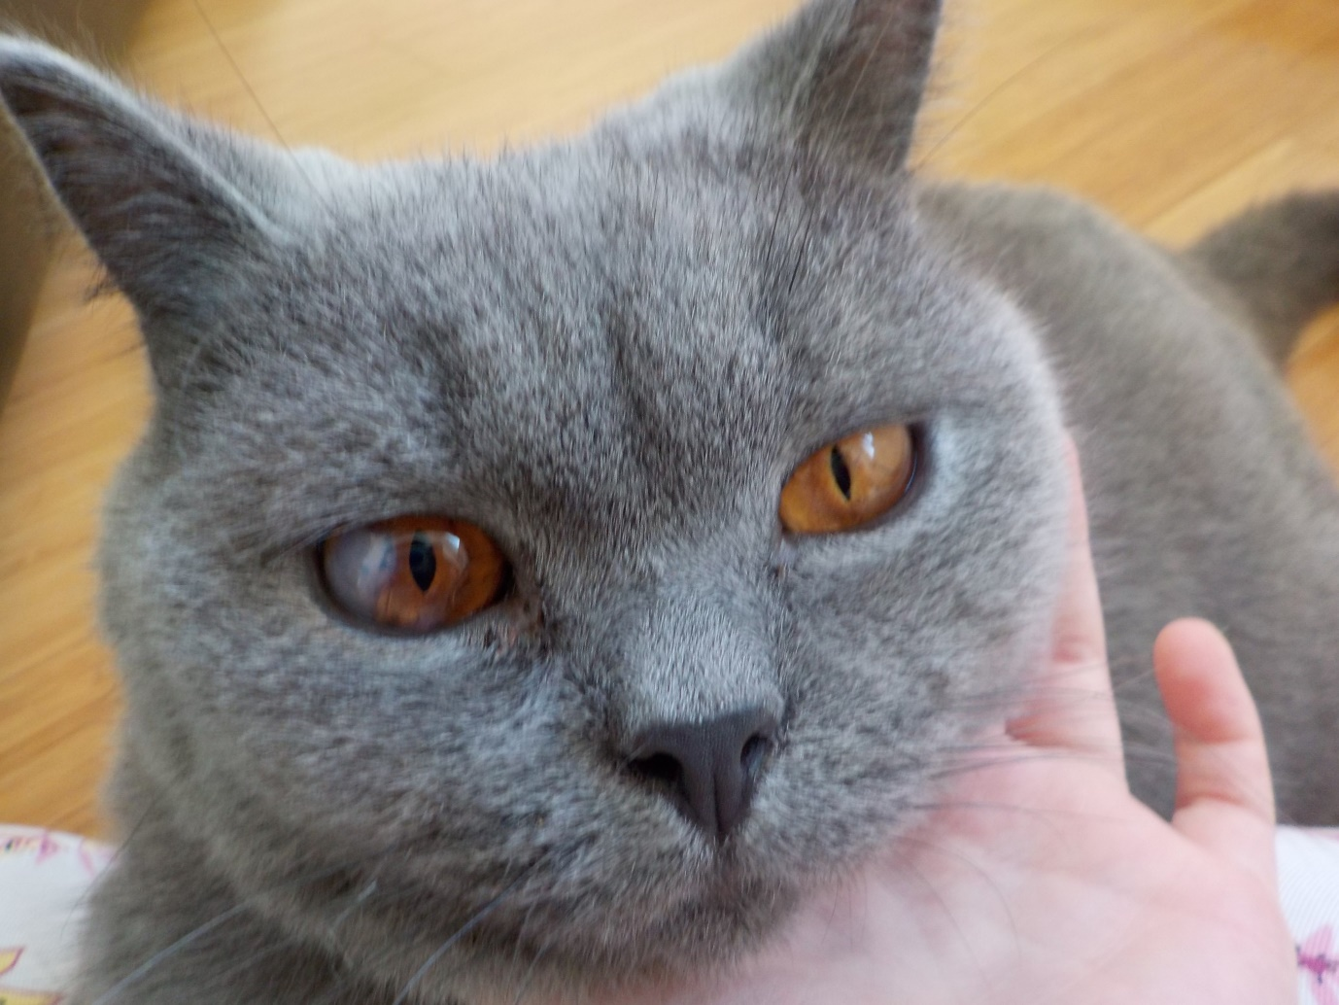
Slika 17: arhiv E. Bernik

ZGODBA O JEZNEM FANTKU
Nekoč je živel fantek po imenu Jožek. Bil je jezen. Vse življenje je bil jezen. Za jezo je porabil ves svoj čas. Brez jeze ni znal živeti.
Vse se je začelo nekega dne, ko se je rodil in dobil ime Jožek. Ko se je rodil, se je že jezil. Nato je pobegnil. Odšel je. Z jeznim jokom se je odplazil z dudo vred in prišel do vrat. Udaril je v vrata. Bil je jezen. Potem je postal še bolj jezen, ker se je udaril. Ravno je prišla babica, on je hitro smuknil ven ter jo uščipnil. Zakričala je:'' AAAAAAAAAA!!!!'' Dojenček je že šel po svoje. Bil je že pri vhodu v porodnišnico, kjer ga je varnostnik hotel zaustaviti. Nato je pritekel očka. Dojenček je zakričal, pospešil, zaprl vrata in jih zaklenil. Očka in varnostnik sta onemela.
Se nadaljuje …
Zapisal petošolec Sven Juhant Snedic, Center IRIS

PISMA ZA GREGORJEVO
Tudi letos. V naš nabiralnik je prispelo 79 pisem in vsako je bilo dostavljeno.
Slika 18: Vesela in ponosna mladina Centra IRIS.
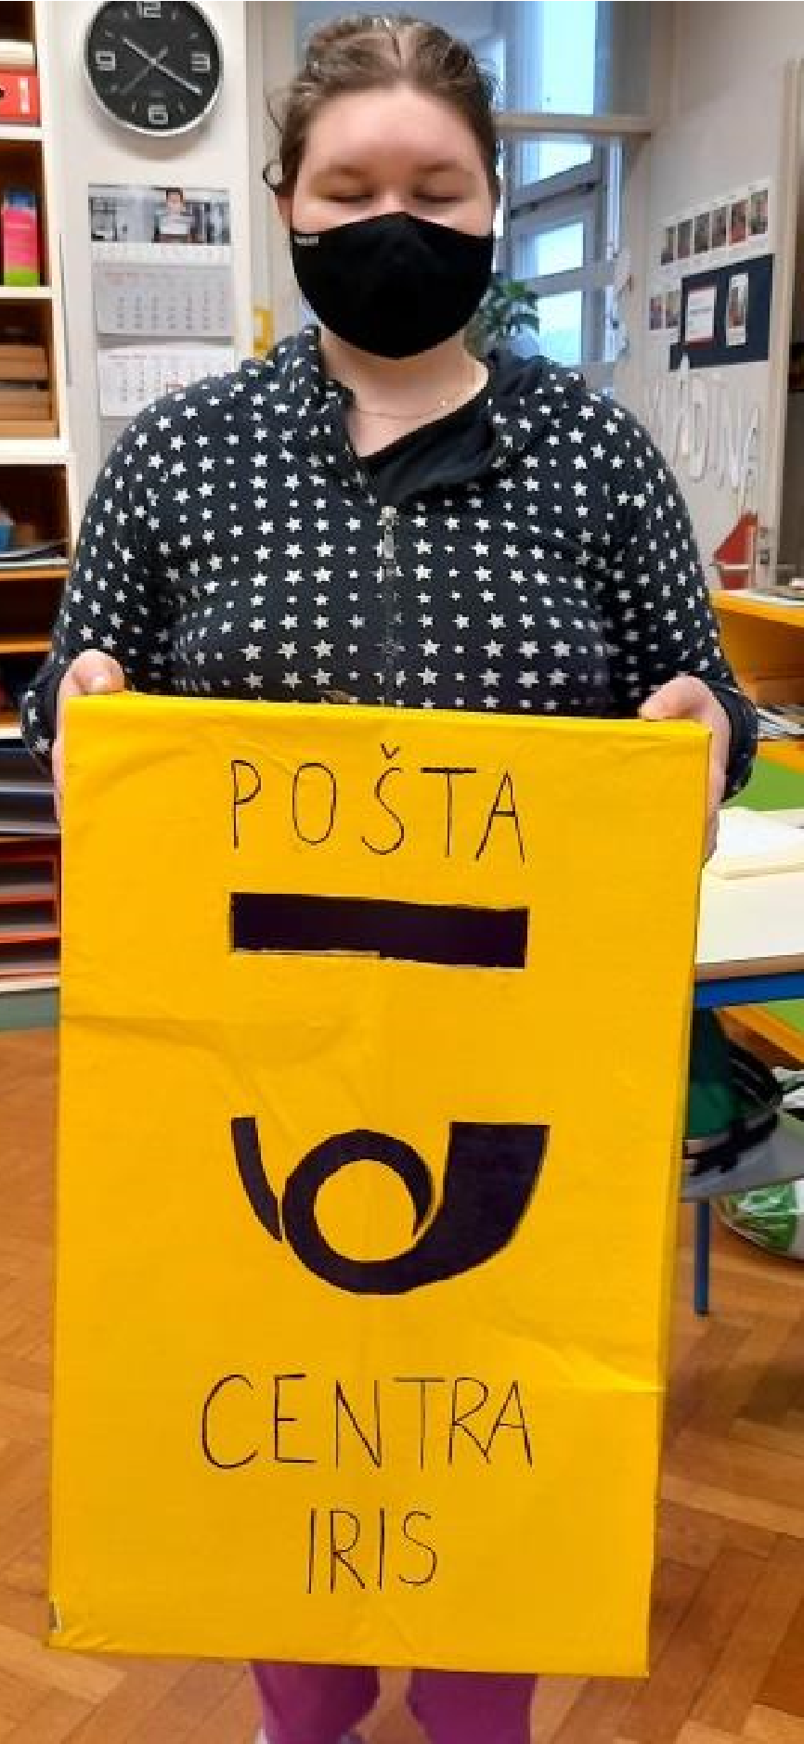
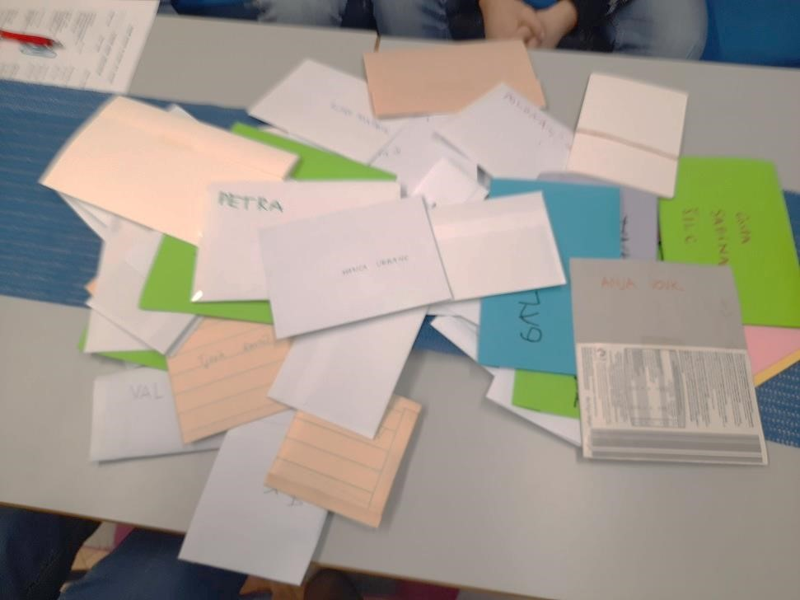
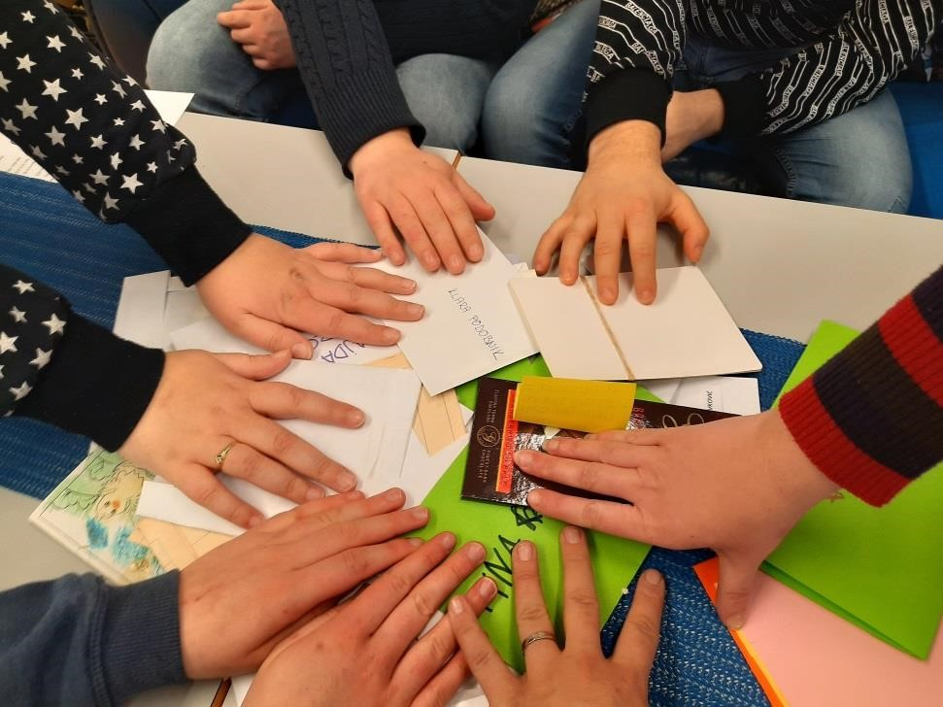
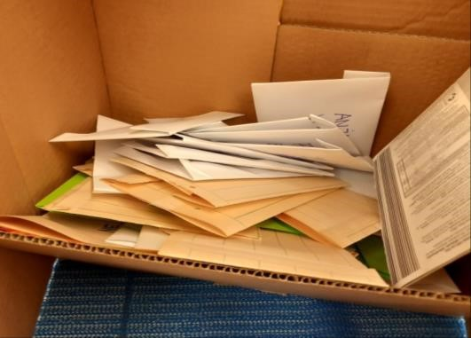
79

RECEPT ZA SLASTNE PALAČINKE
Sestavine:
- 2 jajci
- 300 ml mleka
- 2 žlici sladkorja
- pol žličke soli
- olje
Zmešamo jajca. Dodamo sladkor in sol. Počasi mešamo. Dodamo mleko in moko. Masa mora biti redka in brez grudic. Spečemo na vroči ponvi. Namažemo s čokoladnim namazom.
Dobro jutro!
Zapisal tretješolec Luka Posavac, Center IRIS
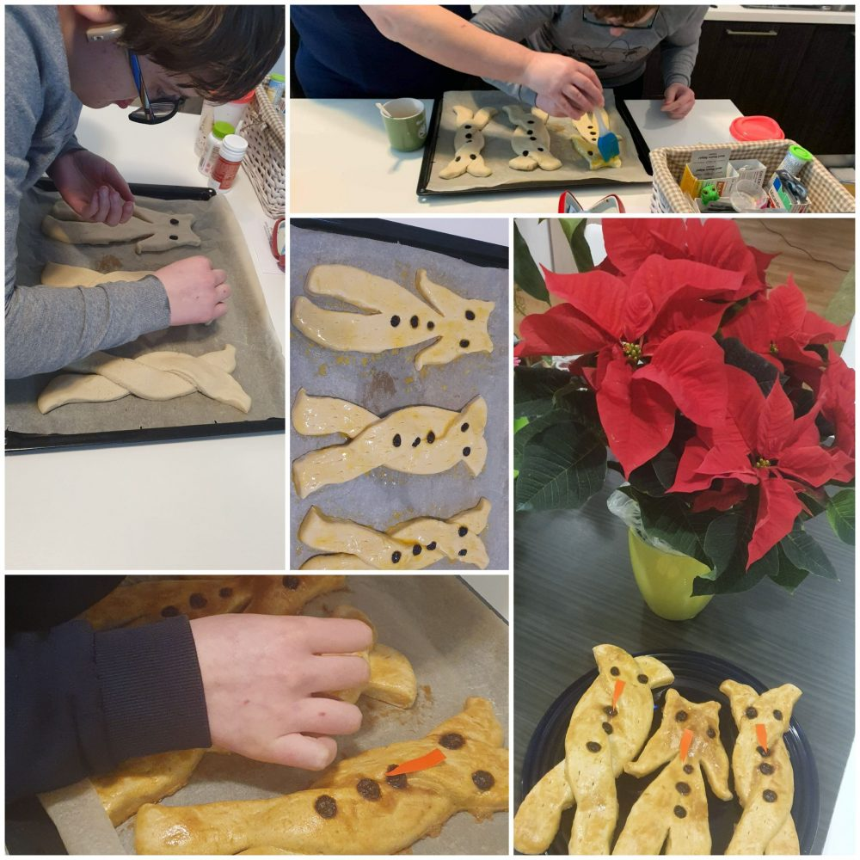
Slika 19: Anja pri izdelovanju parkljev

VIRTUALNA RAZSTAVA V ŠOLSKEM LETU 2020/ 2021
Tudi v šolskem letu 2020/21 smo našo šolo ohranjaIi veselo in aktivno navkljub koronavirusu. V naši virtualni galeriji zbiramo fotografije likovnih izdelkov, ki predstavljajo igrivost, domišljijo in kreativnost učencev in dijakov. Z vami delimo nekaj utrinkov.
Učenci 1., 2. in 3. razreda so odšli v naravo, nabrali naravne materiale in sestavili sliko:
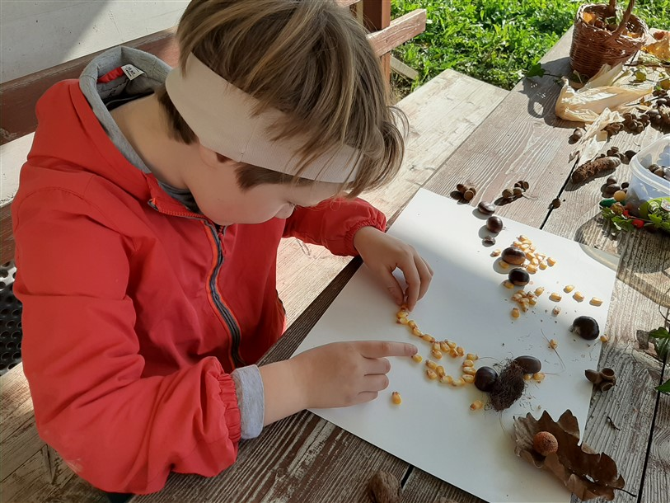
Slika 20: Učenka uporablja kostanj in koruzo pri izdelavi slike

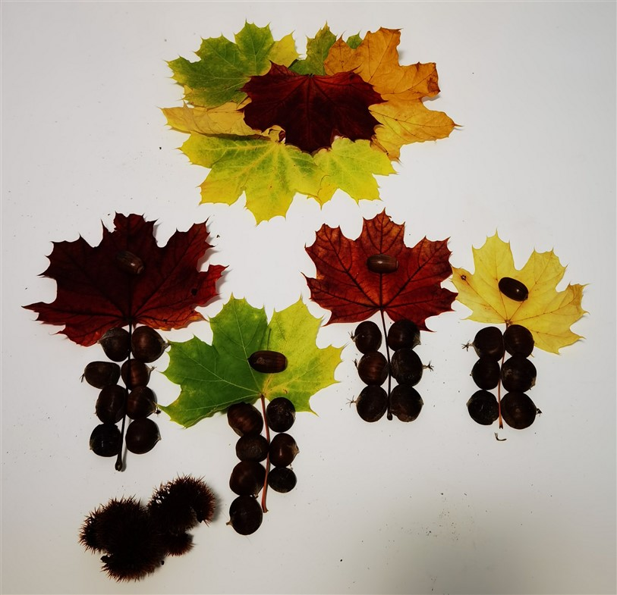
Slika 21: Slika iz listov, kostanjev in ježic

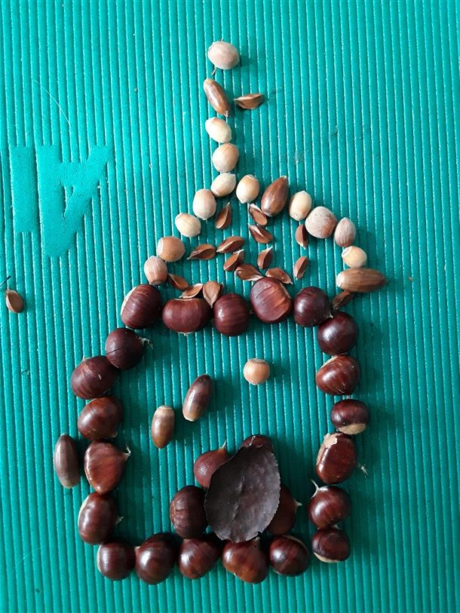
Slika 22: Slika iz kostanja, lešnikov, žira

Mladina je ustvarjala lutke.
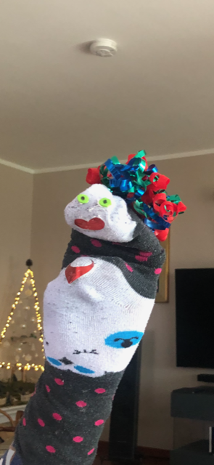
Slika 23: Izina lutka

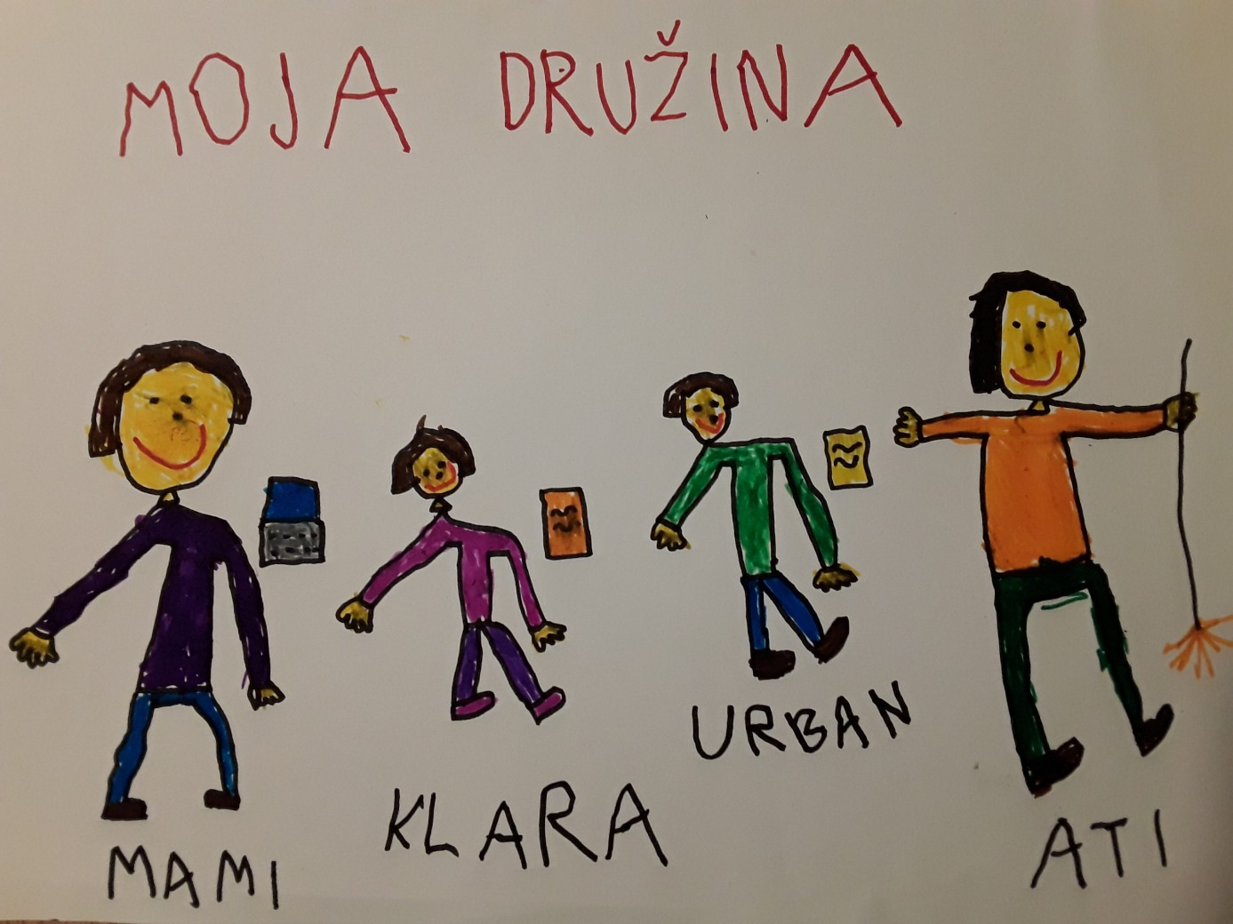
Učenci 1., 2. in 3. razreda so tokrat risali svojo družino v času karantene.
Slika 24: Klarina družina
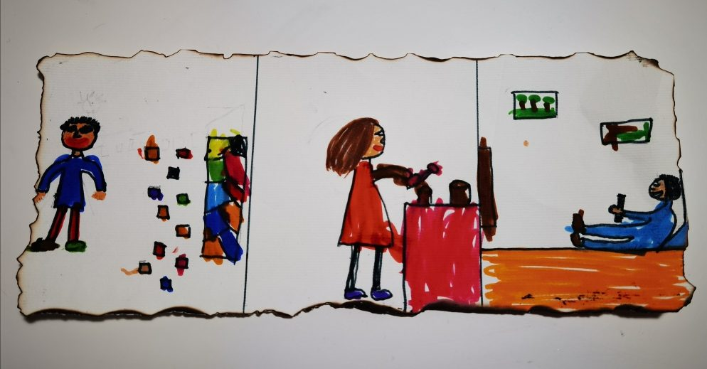
Slika 25: Nejčeva družina

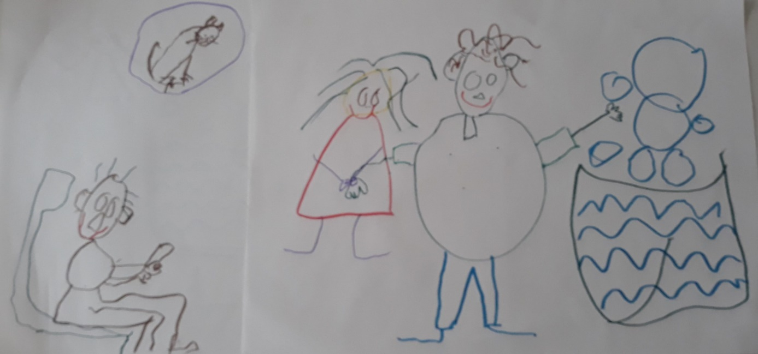
Slika 26: Galova družina
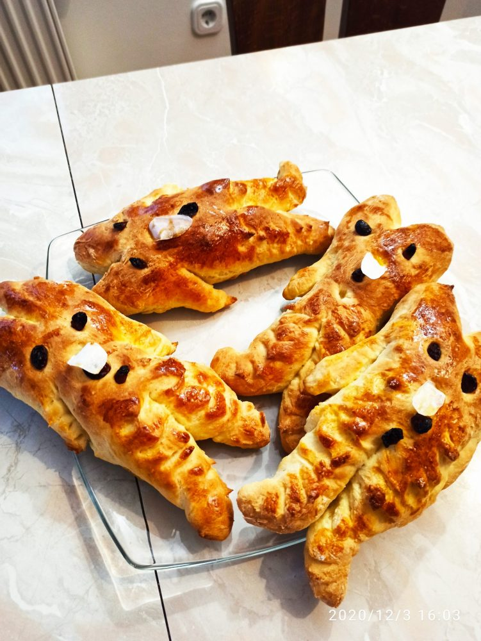
Mladina iz PPVI je izdelovala parklje. Eni so bili za pojesti, eni pa izdelani iz slanega testa.
Slika 27: Darkovi parklji

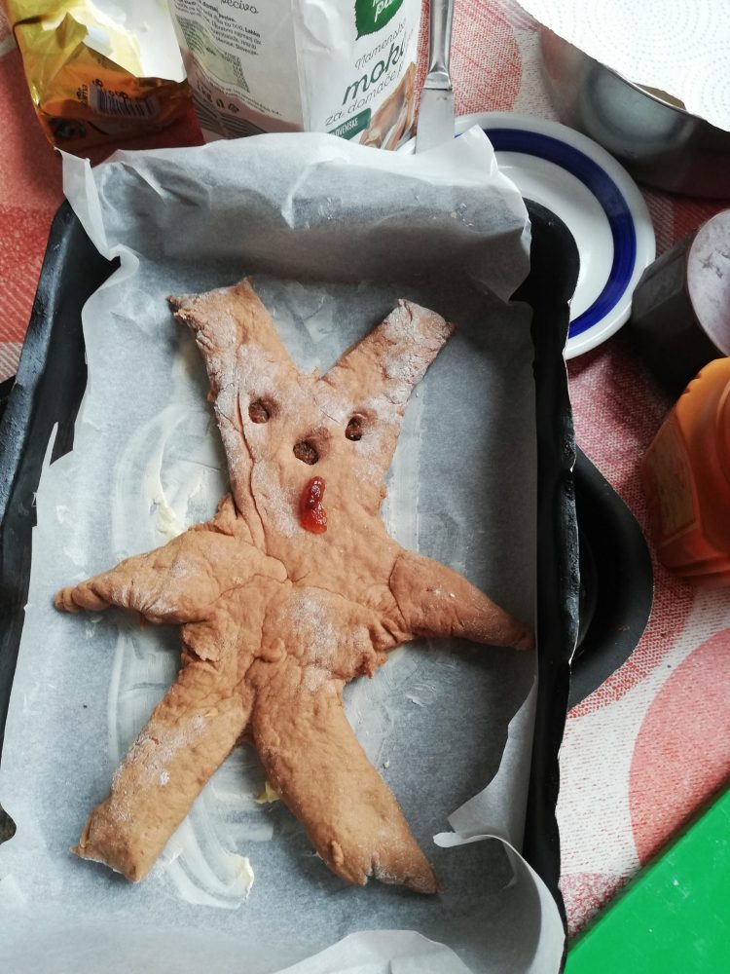
Slika 28: Petrin parkelj

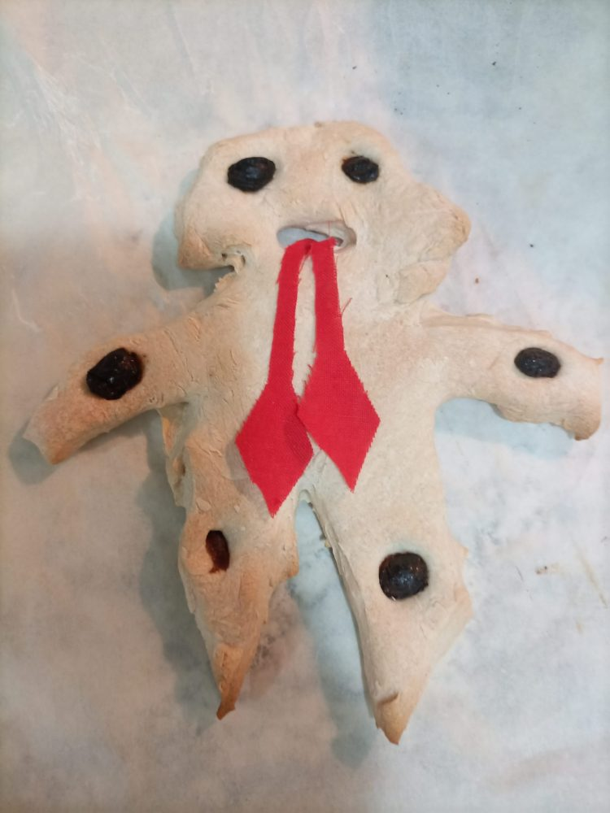
Slika 29: Tonijev parkelj
Mladina je izdelovala štampiljke iz gume.
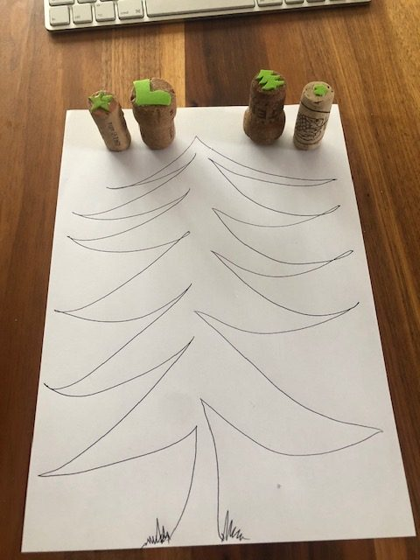
Slika 30: Izine štampiljke

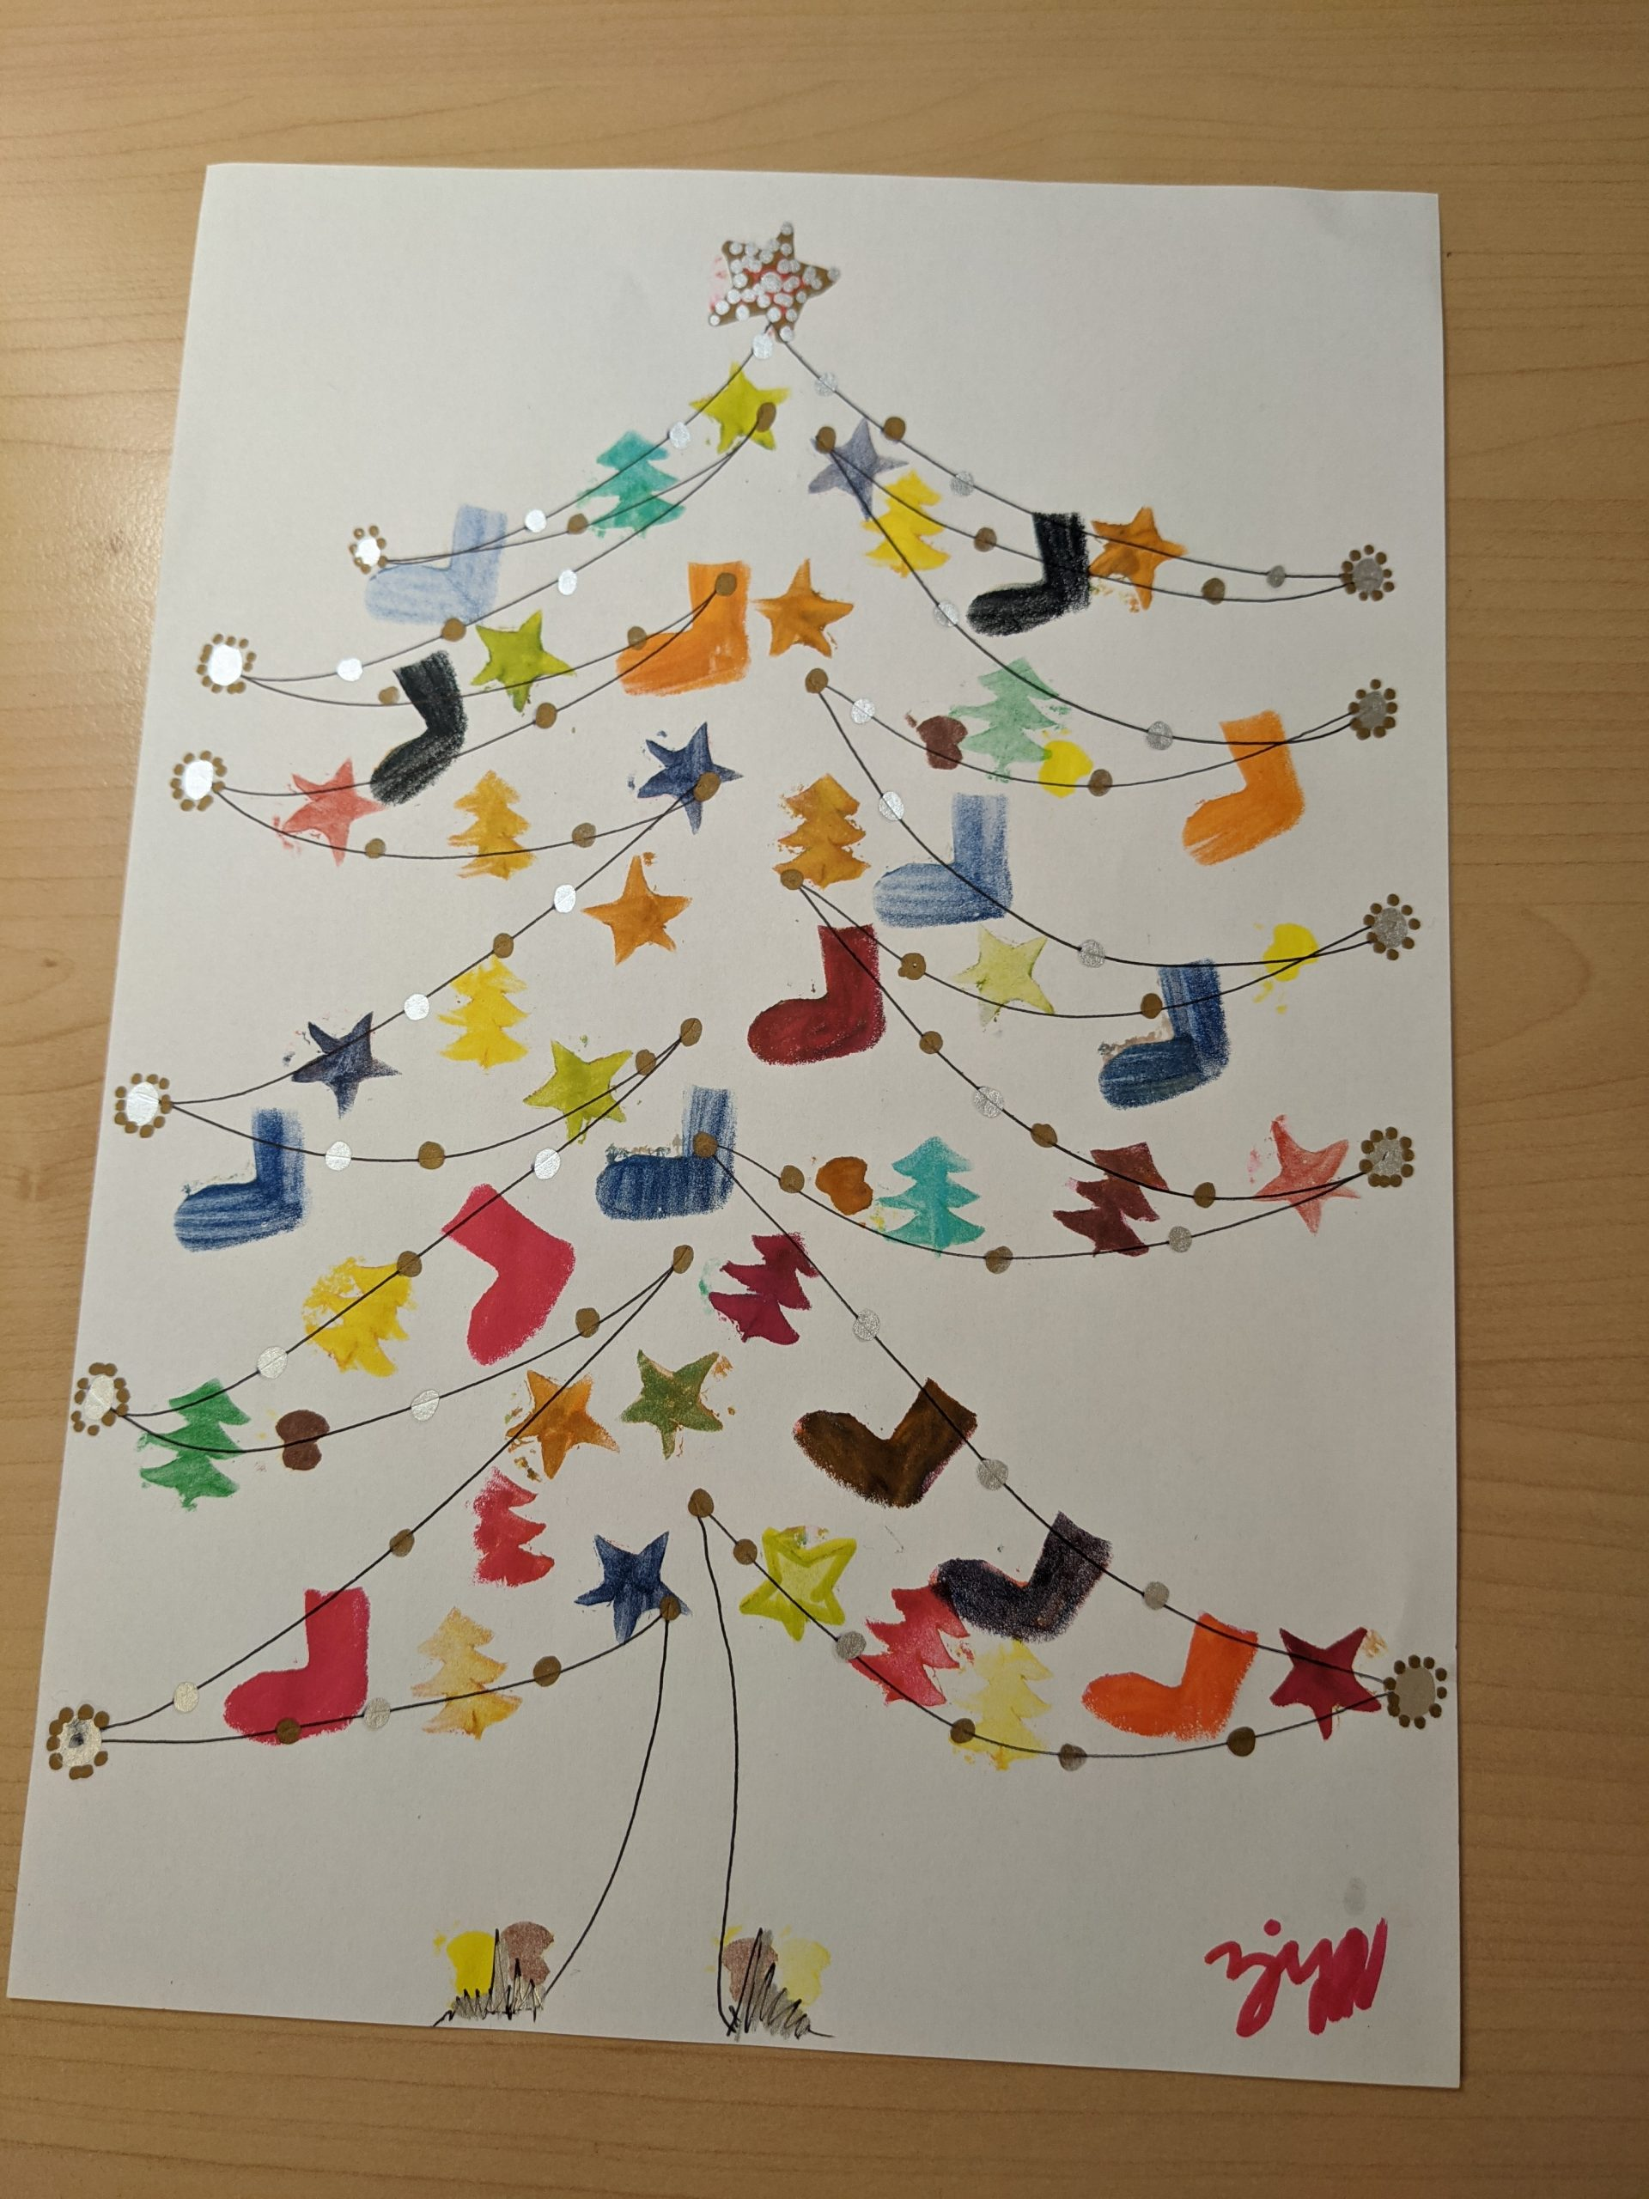
Slika 31: Izin izdelek s štampiljkami

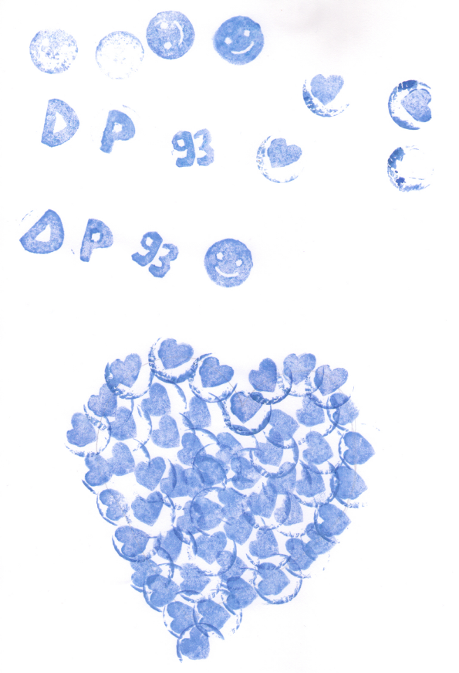
Slika 32: Darkov izdelek s štampiljkami
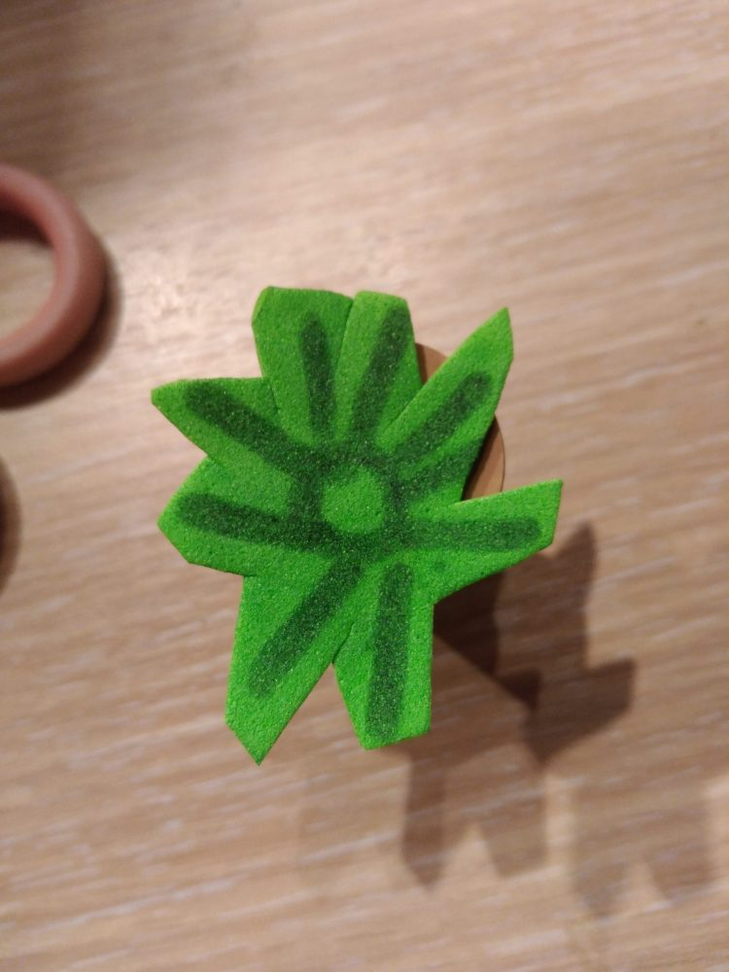
Slika 33: Ajdina štampiljka

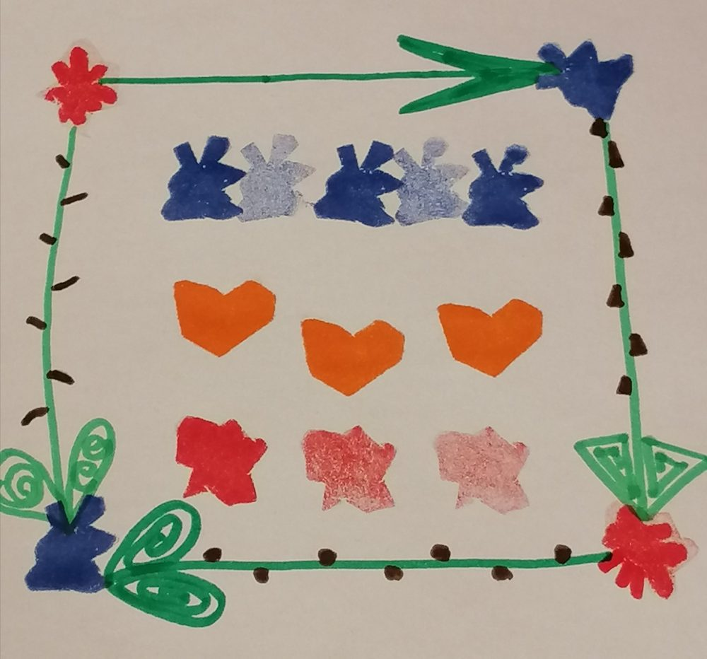
Slika 34: Karinin izdelek s štampiljkami

1., 2., 3. a razred je izdeloval čestitke z zobno pasto.
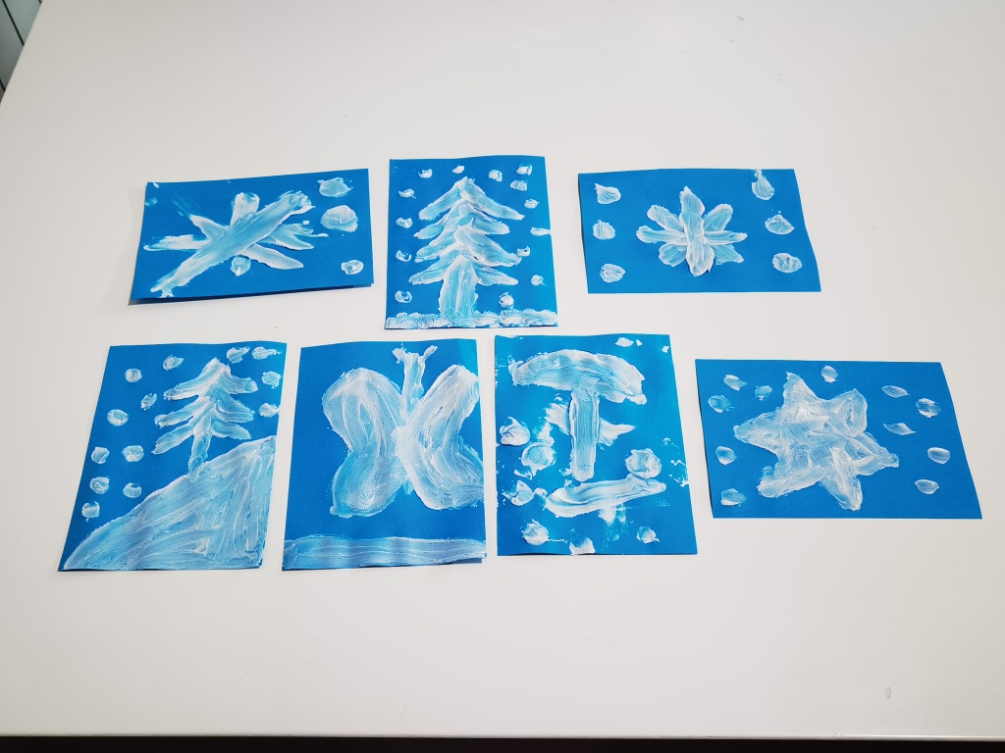
Slika 35: Nejčeve čestitke

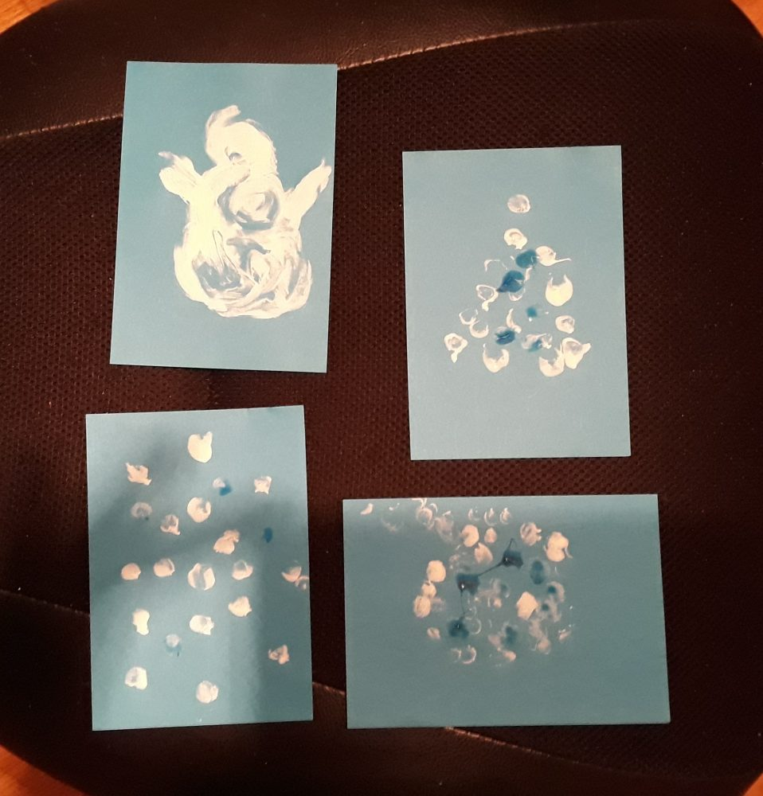
Slika 36: Galove voščilnice

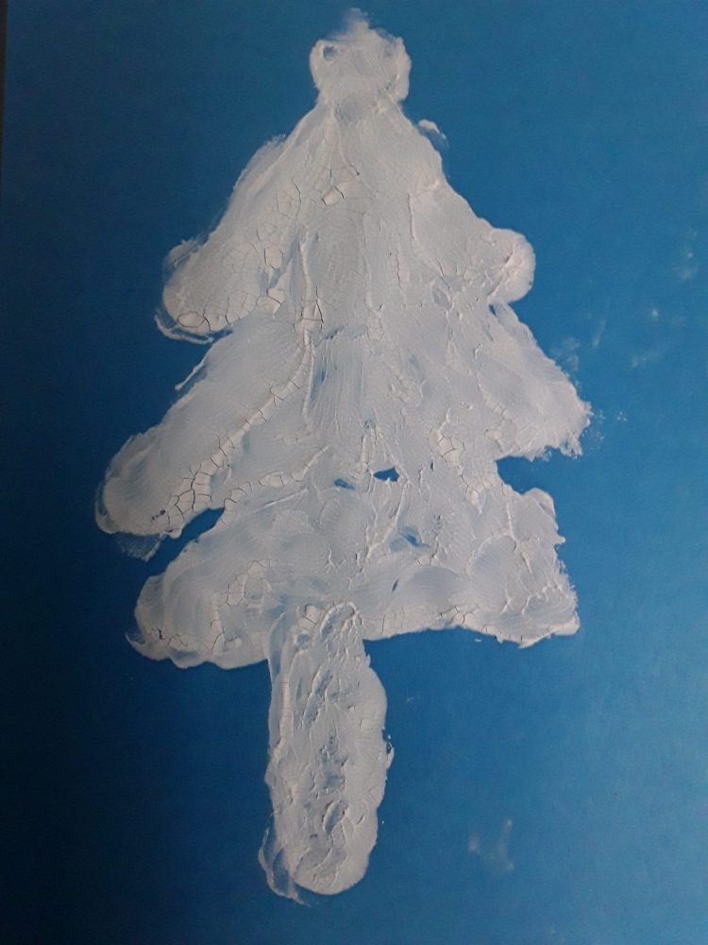
Slika 37: Klarina čestitka s smreko

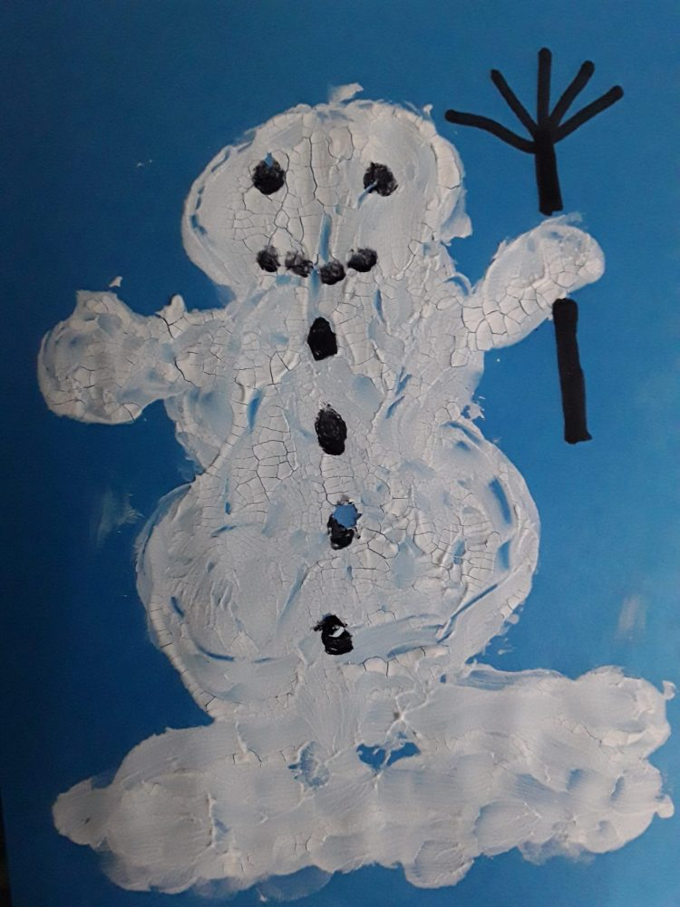
Slika 38: Klarina čestitka s snežakom

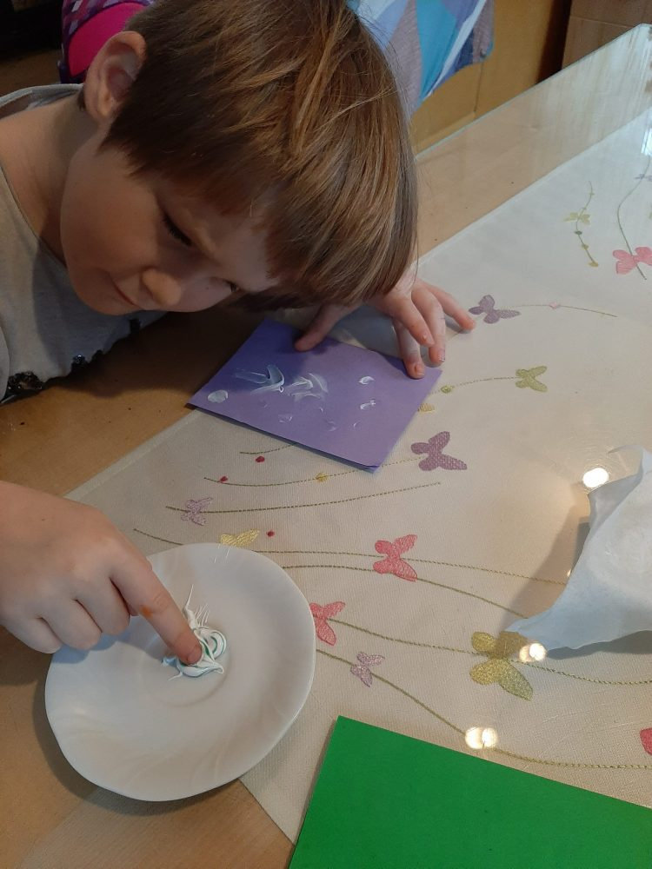
Slika 39: Tinkara dela čestitke

ŠOLSKA PROSLAVA OB DNEVU SAMOSTOJNOSTI IN ENOTNOSTI NA MALO DRUGAČEN NAČIN
Letošnje proslave nismo izvedli v dvorani Centra IRIS. Kljub temu je bila uspešno izpeljana prek Teams-ov.
Učenci so ob prazniku sporočili:

Kaj želiš državi Sloveniji ob njenem prazniku?
Nejc: Vse najboljše, Slovenija in ostani zdrava.
Damijan: Državi bi zaželel, da bi dočakala še veliko let ter da bi se ljudje med seboj spoštovali in podpirali, kajti samo tako bi država doživela še mnoga leta.
David: Veliko dobrih državljanov.
Gal: Vse najboljše za tvoj rojstni dan!
Klara: Sloveniji želim, da bi bila zdrava.
Klara: Da bi vsi skupaj premagali korona virus.
Nik: Veliko let obstoja.
Nika: Najprej bi čestitala vsem, ki so takrat glasovali, da bi bila Slovenija samostojna in da jim je uspelo to narediti kljub vsemu, da so se uspeli osamosvojiti od Jugoslavije. Bi pa mogoče malo zamenjala politiko, malo bolj jasno, da ne bi bili ves čas doma.
Rok: Da bi se politika ukinila.
Tian: Sloveniji želim, da bi se vsi imeli lepo.
Tim: Da bi bili zedinjeni in bi bili ponosni na to, kar smo.
Tinkara: Vse najboljše!
Žan: Državi bi zaželel veliko več mirnih let ter konec težav z virusom, ki ga imamo sedaj.
Učiteljica Nina: Draga Slovenija, želim ti, da ostaneš prilagodljiva, da imaš ljudi, ki znajo naprej pomesti pred svojim pragom in da imaš ljudi, ki znajo reči »prosim« in »hvala«. Pa vse najboljše!

Kaj trenutno najbolj pogrešaš?
Nejc: Najbolj pogrešam, da se vrnem v šolo.
Damijan: Trenutno v teh razmerah pogrešam družbo mojih sorodnikov, sošolcev v živo, ker je človek družabno bitje in to potrebuje, ampak žal to zdaj ni mogoče. Treba se je malo ugrizniti v ustnice in potrpeti, da bomo lahko spet tega deležni.
David: Pogrešam, da bi lahko šel na tekme Olimpije v Stožice.
Gal: Trenutno najbolj pogrešam šolo.
Klara: Pogrešam senzorno sobo in Gregorja.
Klara: Sošolce in učitelje.
Petra: Pogrešam mladino in da bi lahko čim prej prišli v šolo.
Ajda: Pogrešam ribe v našem razredu in prakso.
Nik: Najbolj pogrešam druženje in fešte.
Nika: Trenutno najbolj pogrešam svobodo in druženje s prijatelji, pa tudi šolo.
Rok: Svobodo.
Tadej: Trenutno najbolj pogrešam druženje s prijatelji.
Tian: Pogrešam šolo, telovadnico, računalništvo in snemanje filmov.
Tim: Da bi bili ponosno na slovenski narod in bi se imeli radi.
Žan: Pomikanje po Sloveniji brez maske.
Tinkara: Gašperja.
Učiteljica Nina: Najbolj pogrešam družino in prijatelje.

Kaj je zate sreča?
Nejc: Zame je sreča, da sem z družino in prijatelji.
Damijan: Zame je sreča, da imam ljubečo družino, streho nad glavo, dovolj hrane za preživetje. Ni mi pa pomembno, v kakšni veliki hiši bi živel in v kakšnem velikem avtu bi se vozil.
David: Če vidim AC/ DC.
Klara: Sreča je zame, da pojem.
Ajda: Denar, oblačila, mogoče nov telefon in polno skledo
Darko: Najbolj sem srečen, da imam za obleči, obuti, za jesti spati in da se imam lepo.
Irena: Sreča je zdravje, ljubezen.
Toni: Sreča je, ko osvojim kakšno medaljo s klubom.
Nik: Da smo lahko doma.
Rok: Da se lahko svobodno gibljem po celem svetu.
Tadej: Zame je sreča, da bi se imeli vsi na svetu radi.
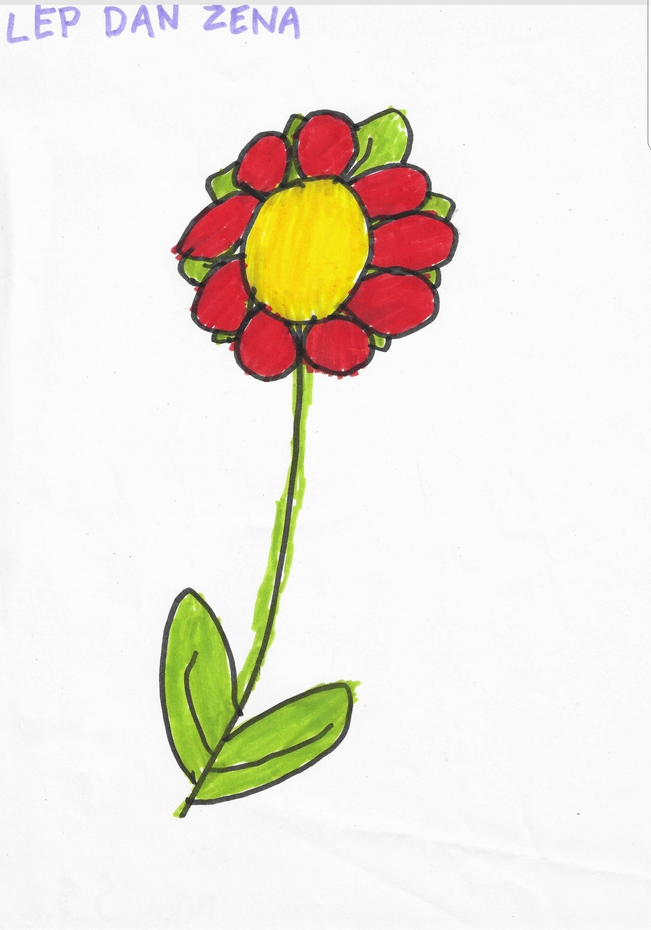
Tim: Dobra volja, sreča in veselja.
Slika 40: Nika Slovša, 5. razred, Horjul

